

源代码阅读与社会注释系统2
测试报告

文件状态：  [ ] 草稿  [√] 正式发布  [ ] 正在修改 | 文件标识： | Cewedo-Zcoder-RD-UR
文件状态：  [ ] 草稿  [√] 正式发布  [ ] 正在修改 | 当前版本： | 1.0
文件状态：  [ ] 草稿  [√] 正式发布  [ ] 正在修改 | 作 者：
文件状态：  [ ] 草稿  [√] 正式发布  [ ] 正在修改 | 完成日期： | 2013-5-30
浙江工商大学
计算机与信息工程学院·软件工程系
版 本 历 史

版本/状态 | 作者 | 参与者 | 起止日期 | 备注

目 录
目 录 3
0. 文档介绍 4
0.1 文档目的 4
0.2 文档范围 4
0.3 读者对象 4
0.4 参考文档 4
0.5 术语与缩写解释 5
1. 被测系统报告 6
1.1 测试范围 6
需求情况 6
开发情况 11
测试申请 12
1.2 测试方法 12
1.3 测试用例 16
1.4. 缺陷报告 16
2.系统测试报告 24
2.1 测试用例 24
2.2 缺陷报告 24
2.3 缺陷修复情况 29
2.4 总结 41

图标目录
图表1-1 测试覆盖需求情况统计 12
图表1-2 开发情况统计图 12
图表 2-1 系统缺陷统计图 25
图表 2-2 系统前台缺陷统计图 26
图表 2-3 系统前台缺陷比例图 26
图表 2-4 系统后台缺陷统计图 27
图表 2-5 系统后台缺陷比例图 27
图表 2-6 系统其他缺陷统计图 28
图表 2-7 系统缺陷综合统计 28
图表 2-8 缺陷累计打开曲线 29
图表 2-9 缺陷累计关闭曲线 29
图表 2-10 缺陷修复统计图 30

0. 文档介绍

0.1 文档目的
为了更好的发现至今为止尚未发现的错误及缺陷，为了防止程序不能满足用户的需求等严重的错误的发生，软件产品需要测试。为了更好的记录测试的范围、测试的方法、测试的用例，需要完善的测试文档。
本文档的撰写主要是为增加用户对产品质量的信心，完善系统的质量检测。

0.2 文档范围
文档主要包括两大部分，被测系统（源代码阅读与社会注释系统1）的测试报告和系统测试（源代码阅读与社会注释系统2）报告。涉及测试的范围、方法和用例，以及缺陷的报告、缺陷的统计。
分别从测试、缺陷修复两部分描述系统质量，并对系统测试进行总结。

0.3 读者对象
1.开发人员：对于开发人员，能够理解本系统的测试，修改系统缺陷，并在此基础上继续完善系统。
2.测试人员：对于测试人员，能够在系统已经进行的测试的基础上，进行更加详细的测试，以确保系统的安全稳定运行。
3.项目经理：对于项目经理，能够通过项目的测试报告了解项目质量情况，从而了解项目管理的情况。
4.系统用户：对于系统的使用者，通过测试文档可以了解系统的质量情况，增加系统使用的信心。

0.4 参考文档
[1] 路强、王显雄、裴晶晶、王贵参，软件测试说明书，2008年8月
[2] 倪奇彬、徐有阳、王耀亚、陈涛、吴圣炜，用户手册，2012年12月
[3] 陈一枭、王晓晴、肖骏涛、陈斌，用户手册，2012年12月

0.5 术语与缩写解释
缩写、术语 | 解 释
…

1. 被测系统报告

1.1 测试范围

需求情况
系统共有需求45个，其中经过测、
试的功能性需求有37个。未测试的非功能性需求8个。经过测试的37个需求情况如下表1-1所示。
表格 1-1 测试覆盖的需求
编号 | 所属产品 | 需求名称 | 需求描述 | 验收标准 | 由谁创建 | 指派给 | 最后修改
627 | S:源代码阅读与社会注释系统1 | 查看源代码时标题冻结不动 | 作为一名用户，我希望在查看源代码的时候源码的标题总是显示在最上面，标题不会随着下面滚动条的移动而移动，这样可以大大增强源码阅读的直观性。 | 系统展示时，源代码标题不随滚动条的移动而移动。 | 吴圣炜 | 王耀亚 | 吴圣炜
369 | S:源代码阅读与社会注释系统1 | 系统后台界面提交自动跳转 | 作为一名管理员，在系统后台完成提交操作后，能自动跳转。 | 管理员进行提交操作后能自动跳转。 | 徐有阳 | 吴圣炜 | 吴圣炜
359 | S:源代码阅读与社会注释系统1 | 源代码全文搜索 | 作为一名用户，我希望可以对源代码进行全文搜索，这样可以快速地找到我想要注释的代码。 | 实现用户对源代码的标签进行搜索。 | 徐有阳 | 吴圣炜 | 吴圣炜
358 | S:源代码阅读与社会注释系统1 | 为源代码加标签 | 作为一名管理员，我希望可以对每一个源代码进行多个标签注释，这样可以使用户对源代码进行初步的了解。 | 实现管理员对源代码的多标签注释。 | 徐有阳 | 吴圣炜 | 吴圣炜
356 | S:源代码阅读与社会注释系统1 | 源代码隔行变色显示 | 用户在查看源代码时，源代码隔行显示时，颜色不同，降低视觉疲劳 | 源代码隔行变色。 | 徐有阳 | 吴圣炜 | 吴圣炜
355 | S:源代码阅读与社会注释系统1 | 上传源代码工程 | 作为客户，我希望源代码可以以工程的形式上传到系统中，这样可以增强该系统的实用性。 | 源代码可以以工程的形式上传到系统。 | 徐有阳 | 吴圣炜 | 徐有阳
330 | S:源代码阅读与社会注释系统1 | 管理员对网站公告修改 | 作为一名管理员，我希望可以对网站中的公告部分进行自由修改，这样可以发布站内的最新信息。 | 实现管理员对公告的修改。 | 徐有阳 | 吴圣炜 | 吴圣炜
305 | S:源代码阅读与社会注释系统1 | 首页最新源代码标题列表 | 作为一名用户，我希望首页上有最新上传的源代码标题列表，这样方便我查看最新的源代码信息。 | 首页显示最新上传的源码标题列表，并且可以链接到相应的源码内容。 | 徐有阳 | 徐有阳 | 吴圣炜
291 | S:源代码阅读与社会注释系统1 | 管理员在用户列表中点击用户ID查看用户信息 | 作为一名管理员，我希望在用户列表中点击用户ID就能查看用户信息，方便我对用户的管理。 | 管理员点击用户ID能显示用户的用户名和邮箱地址信息。 | 徐有阳 | 吴圣炜 | 吴圣炜
290 | S:源代码阅读与社会注释系统1 | 管理员查看用户列表时不显示用户密码 | 作为一名管理员，我希望在查看用户列表时不显示用户密码。 | 用户列表中没有用户的密码。 | 徐有阳 | 吴圣炜 | 吴圣炜
289 | S:源代码阅读与社会注释系统1 | 上传的源代码文件命名问题 | 作为一名管理员，我希望上传的文件名命名方式为：管理员ID+时间。 | 源码文件名为：管理员ID+时间。 | 徐有阳 | 吴圣炜 | 吴圣炜
288 | S:源代码阅读与社会注释系统1 | 源代码类型管理 | 作为一名管理员，我希望可以对源代码的类型进行管理，这样显得有条理。 | 管理员对源代码的类型进行管理。 | 徐有阳 | 吴圣炜 | 徐有阳
287 | S:源代码阅读与社会注释系统1 | 管理员上传代码界面修改 | 作为一名管理员，在上传源代码时，不用在页面中显示上传时间、上传者信息。 | 源码上传是不显示上传时间和上传者的信息。 | 徐有阳 | 吴圣炜 | 吴圣炜
281 | S:源代码阅读与社会注释系统1 | 用户修改自己基本信息时，用户名不用显示 | 作为一名用户，我希望在修改自己基本信息时，用一个Label控件显示用户名。 | 用户修改信息是，显示用户名并且没法改变。 | 徐有阳 | 吴圣炜 | 吴圣炜
280 | S:源代码阅读与社会注释系统1 | 跳转页面图标的更改 | 作为一名用户，我希望跳转页面上的图标更友好，不要使用感叹号图标。 |  | 徐有阳 | 徐有阳 | 徐有阳
255 | S:源代码阅读与社会注释系统1 | 界面提交自动跳转 | 作为一名用户，我希望在提交数据后，能对数据进行判断，并且能够自动跳转到指定页面。 | 提交数据后，界面自动跳转带指定页面。 | 徐有阳 | 吴圣炜 | 吴圣炜
252 | S:源代码阅读与社会注释系统1 | 用户注册界面数据验证 | 作为一名普通游客，我希望在注册界面有数据验证控件。当注册的数据有不符合系统条件并且返回时，我希望输入的内容能够保存。 | 注册界面有数据验证控件，当注册的数据全部符合要求时才能注册成功，输入的内容能够保存。 | 徐有阳 | 吴圣炜 | 吴圣炜
251 | S:源代码阅读与社会注释系统1 | 首页管理员链接 | 作为一名与管理员，我希望在系统的首页有一个管理员链接，这样可以链接到管理员登录界面。 | 首页有一个管理员登录链接。 | 徐有阳 | 吴圣炜 | 吴圣炜
244 | S:源代码阅读与社会注释系统1 | 用户注销 | 作为一名普通用户、管理员，我希望具有用户注销的功能，这样可以让我在不需要使用系统时，退出系统。 | 实现用户的账号注销功能。 | 徐有阳 | 吴圣炜 | 吴圣炜
203 | S:源代码阅读与社会注释系统1 | 源代码搜索 | 作为一名游客、普通用户、管理员，我希望该系统具有源代码搜索的功能。通过源代码的标题搜索的功能，能更快的让用户找到需要的源代码。 | 所有用户都能对源代码进行标题搜索。 | 徐有阳 | 吴圣炜 | 吴圣炜
192 | S:源代码阅读与社会注释系统1 | 普通用户注释时界面要求 | 作为一名普通用户，我希望在注释时可以包含两个视图，一个视图放源代码界面，另一个放置注释界面，这样可以是用户进行注释时更加轻松。 |  | 徐有阳 | 徐有阳 | 吴圣炜
191 | S:源代码阅读与社会注释系统1 | 普通用户对源代码格式要求 | 作为一名普通用户，我希望源代码没有空行、关键词能高亮显示，这样可以使用户在阅读源代码时更加清晰方便。 | 源代码没有空行、关键词能高亮显示。 | 徐有阳 | 吴圣炜 | 吴圣炜
190 | S:源代码阅读与社会注释系统1 | 普通用户源代码注释 | 作为一名普通用户，我希望可以对源代码进行单行或多行注释并且可以在注释源代码之前先选定要注释的内容，这样才可以实现源代码社会注释。 | 普通用户可以对源代码进行单行或多行注释并且可以在注释源代码之前先选定要注释的内容。 | 徐有阳 | 吴圣炜 | 吴圣炜
189 | S:源代码阅读与社会注释系统1 | 普通用户修改自己注释 | 作为一名普通用户，我希望可以对自己的注释进行修改和删除，这样可以提高源代码注释的正确性。 | 普通用户可以对自己的注释进行修改和删除。 | 徐有阳 | 吴圣炜 | 徐有阳
188 | S:源代码阅读与社会注释系统1 | 普通用户修改个人信息 | 作为一名普通用户，我希望可以对自己的信息进行修改，这样可以使变更的信息得到及时的更新。 | 普通用户可以对自己的信息进行修改。 | 徐有阳 | 吴圣炜 | 吴圣炜
187 | S:源代码阅读与社会注释系统1 | 普通用户评价他人的注释 | 作为一名普通用户，我希望在查看他人注释的时候，还可以评价他人的源代码注释，这样可以加强我们用户之间的交流。 | 普通用户可以查看他人注释的时候，还可以评价他人的源代码注释。 | 徐有阳 | 吴圣炜 | 吴圣炜
186 | S:源代码阅读与社会注释系统1 | 普通用户查看他人的注释 | 作为一名普通用户，我希望可以通过点击已注释的源代码旁的小灯泡查看他人的注释， 已注释的内容有高亮显示，这样可以方便用户了解他人的注释。 | 普通用户通过点击已注释的源代码旁的小灯泡查看他人的注释， 已注释的内容有高亮显示。 | 徐有阳 | 吴圣炜 | 吴圣炜
185 | S:源代码阅读与社会注释系统1 | 普通用户登录 | 作为一名普通用户，我希望可以通过输入帐号和密码登录网站，这样可以使我具有普通用户的功能. | 普通用户通过输入账号和密码登录网站。 | 徐有阳 | 吴圣炜 | 吴圣炜
184 | S:源代码阅读与社会注释系统1 | 游客注册 | 作为一名游客，我希望具有用户注册的功能，通过输入账号、密码、电子邮箱信息完成用户注册。这样可以让游客成为一名普通用户，具有普通用户的功能. | 通过输入合理的账号、密码、电子邮箱，实现游客的注册功能。 | 徐有阳 | 吴圣炜 | 吴圣炜
183 | S:源代码阅读与社会注释系统1 | 管理员信息修改 | 作为一名管理员，我希望可以修改自己账号的密码和信息，这样可以保证账号更加安全，信息能得到及时更新。 | 管理员可以修改自己账号的密码和信息。 | 徐有阳 | 吴圣炜 | 吴圣炜
182 | S:源代码阅读与社会注释系统1 | 管理员注释修改 | 作为一名系统管理员，我希望具有修改源代码注释的功能，能对某段源代码的注释进行修改。这样能及时更新该段源代码的注释，更好的实现社会注释功能。 | 管理员可对源码的注释进行修改。 | 徐有阳 | 吴圣炜 | 吴圣炜
181 | S:源代码阅读与社会注释系统1 | 管理员挑选注释 | 作为一名系统管理与，我希望具有挑选注释的功能，能对一段源代码的注释进行挑选，确定最终该源代码的注释。 | 管理员能对源代码的注释进行挑选。 | 徐有阳 | 吴圣炜 | 吴圣炜
180 | S:源代码阅读与社会注释系统1 | 管理员查看注释 | 作为一名系统管理员，我希望具有查看源代码注释的功能，能对每个源代码注释过的内容进行查看，这样可以了解用户对源代码注释的情况。 | 管理员可以查看源代码注释。 | 徐有阳 | 吴圣炜 | 徐有阳
179 | S:源代码阅读与社会注释系统1 | 管理员源代码管理 | 作为一名系统管理员，我希望具有源代码管理的功能，能对上传的源代码进行删除、修改的操作。这样能方便对源代码进行更好的管理。 | 管理员能对源代码进行删除和修改操作。 | 徐有阳 | 吴圣炜 | 吴圣炜
178 | S:源代码阅读与社会注释系统1 | 管理员源代码上传 | 作为一名系统管理员，我希望具有源代码上传的功能，能上传一段源代码，也可以上传一个源代码文件。首先要实现C语言源代码上传的功能，上传的源代码格式上有一定的要求，能高亮显示关键词，并且能过滤空行，还能对该源代码附上一些说明。这样可以方便用户阅读和注释。 |  | 徐有阳 | 徐有阳 | 徐有阳
177 | S:源代码阅读与社会注释系统1 | 管理员管理用户 | 作为一名系统管理员，我希望有用户管理的功能，包括增加用户、删除用户、查找用户的功能。这样，能方便对该系统用户的管理。 | 实现管理员对用户的增加、删除、查找的功能。 | 徐有阳 | 吴圣炜 | 吴圣炜
176 | S:源代码阅读与社会注释系统1 | 管理员登录 | 作为一名系统管理员，我希望有一个独立的管理员登录界面。这样能区别普通用户的登录界面。 | 提交一个管理员登录界面，并能输入管理员的账号以及密码后实现登录功能。 | 徐有阳 | 吴圣炜 | 吴圣炜
需求共覆盖系统的用户模块、管理员模块、代码注释模块。其中用户模块需求13个，管理员模块17个，代码注释模块5个，用户界面优化2个。需求分布情况如下图1-1所示。
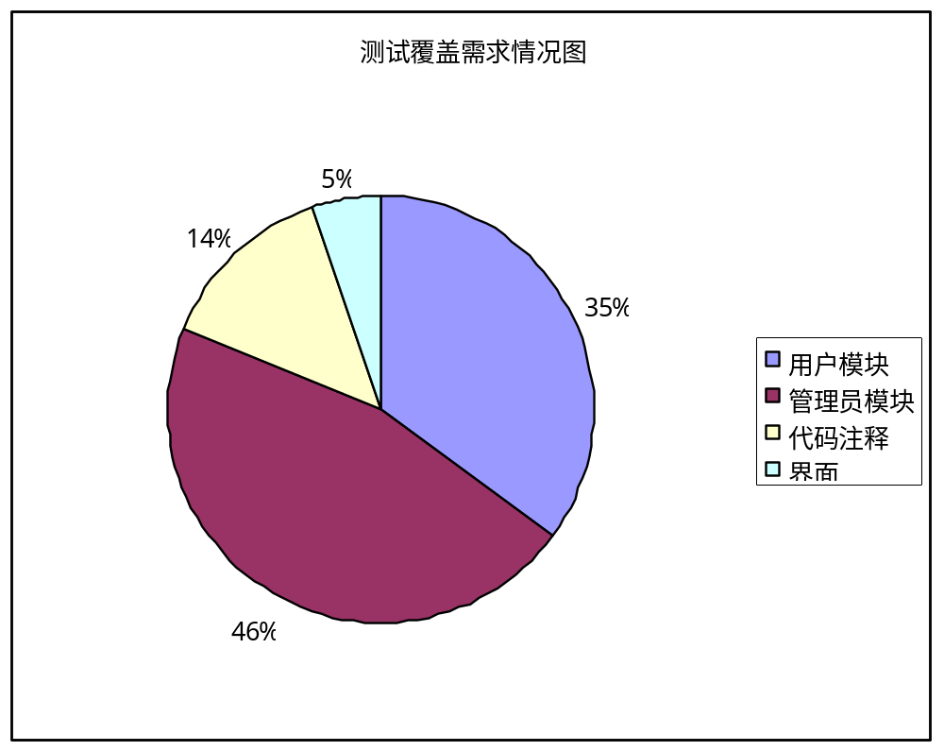
图表1-1 测试覆盖需求情况统计

开发情况
系统由5个人开发，其中产品经理：吴圣炜，项目经理：徐有阳，研发经理：王耀亚，配置经理：陈涛，质量经理：倪奇彬。
项目共立项11期，开发并完成了主要的功能需求。实现了用户的注册、登录、查看源码、评论源码、添加注释，以及后台用户管理、源码管理、信息统计等功能。研发完毕96%，未开始4%。
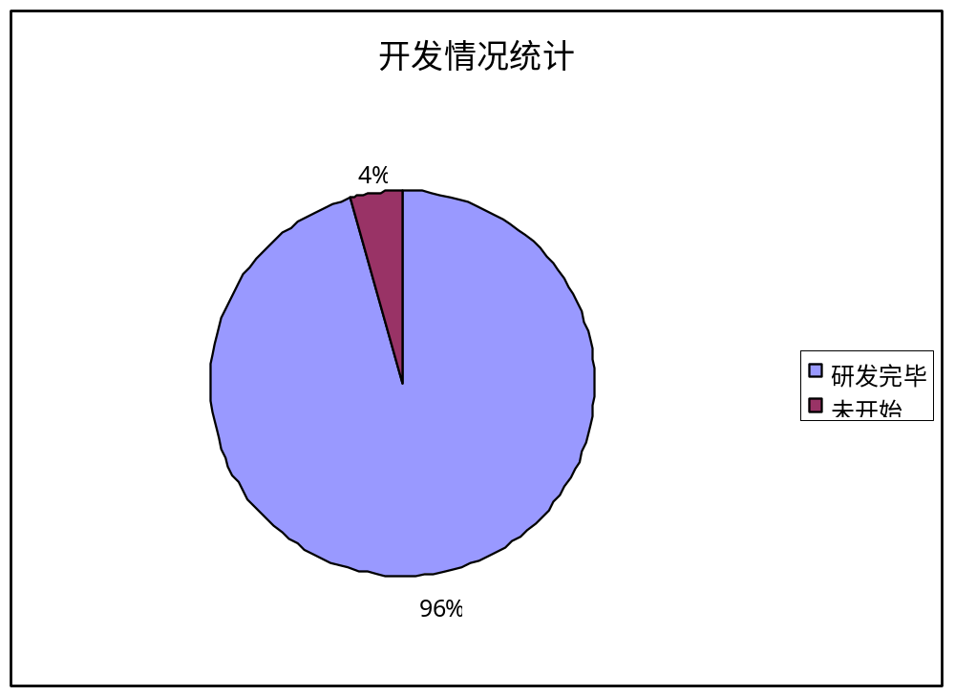
图表1-2 开发情况统计图

测试申请
项目测试申请4次，分别为源码阅读01组07期、08期、09期、10期。申请形式为电话通知。申请测试的内容包括后台添加源码、后台添加用户、用户登录、添加注释、源码搜索、管理员挑选注释、管理员信息修改、后台用户管理、修改注释等主要功能。

1.2 测试方法
测试系统时，本小组用到多种测试方法，测试用例的编写均经过了详细的测试分析。测试用到了等价类方法、判定表方法、边界值方法等黑盒测试的主要测试方法，测试分析准确，经过用例编写人员和测试组长讨论后获得。
下面列举主要测试方法的分析情况。
等价类划分——用户注册
输入 | 合理等价类 | 不合理等价类
用户名 | 数据库中不存在的数字、字母、符号的组合字符串 | 数据库中已存在的字符串组合
密码 | 6到18位任意字符串 | 1、小于6位 2、大于18位
确认密码 | 与密码相同的6到18位的任意字符串 | 1、与密码不同的6到18位的字符串 2、与密码相同的小于6位的字符串 3、与密码相同的大于18位的字符串
电子邮箱 | 具有@标志的正确邮箱地址 | 没有@标志的邮箱地址
表格 1-2 用户注册功能测试等价类划分
需求描述：作为一名访客，我希望可以使用邮箱、QQ等信息注册帐号，这样可以完成访客到注册用户的转变。
边界值：
- 用户名中全部为特殊字符（@，.等）
- 用户名全部为字母和数字
- 密码分别为空、5位、6位、7位、17位、18位、19位
- 密码中存在特殊字符（如：1=1）
- 确认密码比密码多1位，少1位，存在特殊字符（如1=1）
- 电子邮箱只有@字符
- 邮箱只有有@字符和.组合

需求描述：作为一名普通用户或者管理员，我希望可以登录系统，这样可以使用对系统中的源代码查看并进行注释。
表格 1-3 用户登录等价类划分
等价类划分——用户登录
输入 | 合理等价类 | 不合理等价类
用户名 | 已注册用户名 | 未注册用户名
密码 | 正确注册密码 | 错误密码
边界值：
- 含特殊字符的用户名（如1=1）
- 含有特殊字符的错误密码（如：1=1）

需求描述：作为一名普通用户，我希望能够在完成一些操作之后，系统给出一些提示，提示我跳转，这样可以有更好的用户体验。
表格 1-4 提示页面判定表
提示页面判定表
序号 |  | 1 | 2 | 3 | 4 | 5 | 6 | 7 | 8
条件 | 注册成功 | 1 | 0 | 0 | 0 | 0 | 0 | 0 | 0
条件 | 登录成功 | 0 | 1 | 0 | 0 | 0 | 0 | 0 | 0
条件 | 注销成功 | 0 | 0 | 1 | 0 | 0 | 0 | 0 | 0
条件 | 后台删除用户成功 | 0 | 0 | 0 | 1 | 0 | 0 | 0 | 0
条件 | 后台新增用户成功 | 0 | 0 | 0 | 0 | 1 | 0 | 0 | 0
条件 | 后台新增用户失败 | 0 | 0 | 0 | 0 | 0 | 1 | 0 | 0
条件 | 后台修改用户成功 | 0 | 0 | 0 | 0 | 0 | 0 | 1 | 0
条件 | 后台修改用户失败 | 0 | 0 | 0 | 0 | 0 | 0 | 0 | 1
动作 | 跳转到跳转页面并在页面中间显示注册成功 | 1 | 0 | 0 | 0 | 0 | 0 | 0 | 0
动作 | 跳转到跳转页面并在页面中间显示登录成功 | 0 | 1 | 0 | 0 | 0 | 0 | 0 | 0
动作 | 跳转到跳转页面并在页面中间显示注销成功 | 0 | 0 | 1 | 0 | 0 | 0 | 0 | 0
动作 | 跳转到跳转页面并在页面中间显示删除成功 | 0 | 0 | 0 | 1 | 0 | 0 | 0 | 0
动作 | 弹框显示添加用户成功 | 0 | 0 | 0 | 0 | 1 | 0 | 0 | 0
动作 | 弹框显示添加用户失败 | 0 | 0 | 0 | 0 | 0 | 1 | 0 | 0
动作 | 跳转到跳转页面并在页面中间显示修改成功跳转到用户列表 | 0 | 0 | 0 | 0 | 0 | 0 | 1 | 0
动作 | 跳转到跳转页面并在页面中间显示修改失败跳转到用户列表 | 0 | 0 | 0 | 0 | 0 | 0 | 0 | 1

需求描述：作为一名管理员，我希望能够添加一位用户，这样以便在关闭注册、邀请新用户的时候方便地提供现成的账号。

表格 1-5 后台添加用户等价类划分
等价类划分——后台添加用户
输入 | 合理等价类 | 不合理等价类
用户名 | 数据库中不存在的任意长度字符串 | 数据库中已存在的字符串组合
密码 | 任意字符串
电子邮箱 | 具有@标志的正确邮箱地址 | 没有@标志的邮箱地址
- 用户名为已存在的用户名+特殊字符
- 密码中存在特殊字符（如：1=1）
- 邮箱里面只含有@字符
- 邮箱中有@字符和“.”

需求描述：作为一名管理员，我希望能够在后台编辑某位用户的资料，这样能够使用户系统更加容易管理。
表格 1-6 后台修改用户等价类划分
等价类划分——后台修改用户
输入 | 合理等价类 | 不合理等价类
用户名 | 数据库中不存在的 | 数据库中已存在的字符串
密码 | 任意字符串
电子邮箱 | 具有@标志的正确邮箱地址 | 没有@标志的邮箱地址

1密码中存在特殊字符（如：1=1）
2邮箱里面只含有@字符
3邮箱中有@字符和“.”

需求描述：作为一名普通用户，我希望可以修改密码，这样可以方便账户管理，保障账户安全
表格 1-7 用户修改密码等价类划分
等价类划分——用户修改密码
输入 | 合理等价类 | 不合理等价类
密码 | 6到18位任意字符串 | 1、小于6位 2、大于18位
确认密码 | 与密码相同的6到18位的任意字符串 | 1、与密码不同的6到18位的字符串 2、与密码相同的小于6位的字符串 3、与密码相同的大于18位的字符串
边界值分析：
- 密码分别为空、5位、6位、7位、17位、18位、19位
- 密码中存在特殊字符（如：1=1）
- 确认密码比密码多1位，少1位，存在特殊字符（如1=1）

需求描述：作为一名普通用户或者管理员，我希望能够通过源码标题搜索到源码，这样方便我查看和注释源码
表格 1-8 用户搜索源码等价类划分表
等价类划分——用户搜索源码
输入 | 合理等价类 | 不合理等价类
工程名 | 存在的源码名或关键字 | 不存在的工程名或关键字
边界值：
      - 输入存在的工程名的全称多一个字（如：乐桌子面）
      - 输入存在的工程名的全称少一个字（如：乐桌）
      - 输入一个含有关键字的词（如：快乐）
      - 输入全称中的一个字

需求描述：作为一名管理员，我希望可以选择源码类型，如java,c语言等，然后选择一个相应类型的代码上传，这样方便后续处理这份源码。
表格 1-9 上传源码判定表
上传源码判定表
序号 |  | 1 | 2 | 3 | 4 | 5
条件 | 新增工程 | 1 | 0 | 0 | 0 | 0
条件 | 上传工程文件 | 0 | 1 | 0 | 0 | 0
条件 | 清空原工程 | 0 | 0 | 1 | 0 | 0
条件 | 不清空原工程 | 0 | 0 | 0 | 1 | 0
条件 | 点击开始上传 | 0 | 0 | 0 | 0 | 1
动作 | 选择上传工程下拉列表显示 | 1 | 0 | 0 | 0 | 0
动作 | 弹出文件选择窗 | 0 | 1 | 0 | 0 | 0
动作 | 删除本地文件 | 0 | 0 | 1 | 0 | 0
动作 | 保留本地文件 | 0 | 0 | 0 | 1 | 0
动作 | 显示上传进度 | 0 | 0 | 0 | 0 | 1

需求描述：作为一名普通用户，我希望能够点击行号后面的图标，这样能够很轻松地选择行来进行注释
表格 1-10 注释悬浮框判定表
注释悬浮框判定表
序号 |  | 1 | 2 | 3 | 4 | 5
条件 | 点击行号后面的图标 | 1 | 0 | 0 | 0 | 0
条件 | 再次点击行号后的图标 | 0 | 1 | 0 | 0 | 0
条件 | 点击关闭 | 0 | 0 | 1 | 0 | 0
条件 | 点击确定 | 0 | 0 | 0 | 1 | 0
条件 |  | 0 | 0 | 0 | 0 | 0
动作 | 弹出悬浮框 | 1 | 0 | 0 | 0 | 0
动作 | 终止行号改变 | 0 | 1 | 0 | 0 | 0
动作 | 悬浮框关闭 | 0 | 0 | 1 | 0 | 0
动作 | 图标颜色改变 | 1 | 1 | 0 | 0 | 0
动作 | 注释提交，悬浮窗关闭 | 0 | 0 | 0 | 0 | 1

1.3 测试用例
根据以上的测试方法以及测试情况的分析，小组成员编写测试用例。本期测试共建立测试任务34个，分别覆盖系统需求45个，共编写测试用例404条，对系统进行全面测试2次，覆盖了主要功能。
具体的测试用例的表格见附录一。（例子为挑选出的较好的，每个需求2个）

1.4. 缺陷报告
本系统测试共发现缺陷29条，其中已经确认29项，已经解决26项，未解决3项。缺陷覆盖了用户注册、用户登录、源码注释、注释评价、注释修改、注释查看、源码搜索、管理员登录、管理员后台修改注释、管理员修改密码、管理员上传源码、管理员管理源码等需求。具体的缺陷编号、缺陷结果和期望结果如下表1-2所示。
表格 1-11 缺陷统计
Bug编号 | 所属产品 | 所属模块 | 相关需求 | Bug标题 | Bug类型 | 重现步骤 | Bug状态 | 是否确认 | 由谁创建
1247 | S:源代码阅读与社会注释系统1 | 0 | 普通用户修改自己注释 | 普通用户修改自己的注释为空 | 代码错误 | [前置条件]用yhtt账号登陆[步骤]1. 进入代码26进制数相加代码 | 激活 | 已确认 | 陈一枭
 |  |  |  |  |  | 2. 点击第一行右侧放大镜 | 激活 | 已确认 | 陈一枭
 |  |  |  |  |  | 3. 选择自己注释的行为空 | 激活 | 已确认 | 陈一枭
 |  |  |  |  |  | 4. 点击确定 | 激活 | 已确认 | 陈一枭
 |  |  |  |  |  | [结果]没有任何提示，并且修改成功 | 激活 | 已确认 | 陈一枭
 |  |  |  |  |  | [期望]提示注释不能为空 | 激活 | 已确认 | 陈一枭
1245 | S:源代码阅读与社会注释系统1 | 0 | 管理员修改注释 | 管理员修改注释（未挑选修改注释） | 设计缺陷 | [前置条件]管理员后台登陆[步骤]1. 点击源代码设置的源码管理 | 激活 | 已确认 | 王晓晴
 |  |  |  |  |  | 2. 点击源码列表右侧的代码及注释 | 激活 | 已确认 | 王晓晴
 |  |  |  |  |  | 3. 点击源码左侧的放大镜 | 激活 | 已确认 | 王晓晴
 |  |  |  |  |  | 4. 点击一个非管理员挑选的注释，点击编辑，在注释中添加修改文字（123） | 激活 | 已确认 | 王晓晴
 |  |  |  |  |  | [结果]可以编辑 | 激活 | 已确认 | 王晓晴
 |  |  |  |  |  | [期望]不能编辑 | 激活 | 已确认 | 王晓晴
1204 | S:源代码阅读与社会注释系统1 | 0 | 管理员修改密码 | 管理员后台修改密码功能测试（确认密码与新密码相差空格） | 其他 | [前置条件]管理员后台登陆[步骤]1. 点击管理员信息管理的修改密码 | 已解决 | 已确认 | 王晓晴
 |  |  |  |  |  | 2. 输入原始密码（admin）新密码（1111222）确认密码（1111222 ）点击确定 | 已解决 | 已确认 | 王晓晴
 |  |  |  |  |  | [结果]自动省略了空格 | 已解决 | 已确认 | 王晓晴
 |  |  |  |  |  | [期望]提示“密码输入不一致” | 已解决 | 已确认 | 王晓晴
1176 | S:源代码阅读与社会注释系统1 | 0 | 源码上传 | 后台上传源代码文件（标题为16个字符） | 设计缺陷 | [步骤]1. 登陆后台，点击源代码上传。 | 已解决 | 已确认 | 肖骏涛
 |  |  |  |  |  | 2. 源代码标题 为 aaaabbbbccccdddd 所属类别 java 源代码简介：shangchuan 标签：shangchuan 选择文件 桌面\实验8\xitier\q2.java 点击确定 | 已解决 | 已确认 | 肖骏涛
 |  |  |  |  |  | 3. 点击确定 | 已解决 | 已确认 | 肖骏涛
 |  |  |  |  |  | [结果]显示 应用程序中的服务器错误。 | 已解决 | 已确认 | 肖骏涛
 |  |  |  |  |  | [期望]提示 上传失败 | 已解决 | 已确认 | 肖骏涛
1174 | S:源代码阅读与社会注释系统1 | 0 | 源码上传 | 后台上传源代码文件（标题为一个字符） | 设计缺陷 | [步骤]1. 登陆后台，点击源代码上传。 | 已解决 | 已确认 | 肖骏涛
 |  |  |  |  |  | 2. 源代码标题 为 a 所属类别 java 源代码简介：shangchuan 标签：shangchuan 选择文件 桌面\实验8\xitier\q2.java 点击确定 | 已解决 | 已确认 | 肖骏涛
 |  |  |  |  |  | 3. 点击确定 | 已解决 | 已确认 | 肖骏涛
 |  |  |  |  |  | [结果]显示 应用程序中的服务器错误。 | 已解决 | 已确认 | 肖骏涛
 |  |  |  |  |  | [期望]提示 上传失败 | 已解决 | 已确认 | 肖骏涛
1162 | S:源代码阅读与社会注释系统1 | 0 | 用户注册 | 用户注册功能（注册成功） | 设计缺陷 | [前置条件]无[步骤]1. 点击注册按钮 | 已解决 | 已确认 | 王晓晴
 |  |  |  |  |  | 2. 输入用户名wxq1，密码1234567，确认密码1234567，邮箱1@qq.com和正确验证码 | 已解决 | 已确认 | 王晓晴
 |  |  |  |  |  | 3. 点击确定 | 已解决 | 已确认 | 王晓晴
 |  |  |  |  |  | [结果]有跳转页面提示用户注册成功，需要自己登陆，不能自动登陆 | 已解决 | 已确认 | 王晓晴
 |  |  |  |  |  | [期望]有跳转页面提示用户注册成功 | 已解决 | 已确认 | 王晓晴
1161 | S:源代码阅读与社会注释系统1 | 0 | 用户注册 | 用户注册功能（用户名含特殊字符） | 设计缺陷 | [步骤]1. 点击首页上的注册按钮 | 已解决 | 已确认 | 王晓晴
 |  |  |  |  |  | 2. 在用户名输入框中输入wxq5‘ | 已解决 | 已确认 | 王晓晴
 |  |  |  |  |  | 3. 在密码输入框中输入 1234567 | 已解决 | 已确认 | 王晓晴
 |  |  |  |  |  | 4. 在确认密码输入框中输入 1234567 | 已解决 | 已确认 | 王晓晴
 |  |  |  |  |  | 5. 在邮箱输入框中输入 2@163.com | 已解决 | 已确认 | 王晓晴
 |  |  |  |  |  | 6. 输入正确的验证码 | 已解决 | 已确认 | 王晓晴
 |  |  |  |  |  | 7. 点击确定 | 已解决 | 已确认 | 王晓晴
 |  |  |  |  |  | [结果]系统崩溃 | 已解决 | 已确认 | 王晓晴
 |  |  |  |  |  | [期望]提示注册成功 | 已解决 | 已确认 | 王晓晴
1119 | S:源代码阅读与社会注释系统1 | 0 | 用户添加注释 | 用户对添加注释功能的测试（登陆用户） | 代码错误 | [步骤]1. 游客点击首页Java的123源代码 | 已解决 | 已确认 | 肖骏涛
 |  |  |  |  |  | 2. 点击行号1后面的按钮 | 已解决 | 已确认 | 肖骏涛
 |  |  |  |  |  | 3. 再点击行号4后面的按钮 | 已解决 | 已确认 | 肖骏涛
 |  |  |  |  |  | 4. 输入注释内容点击添加注释 | 已解决 | 已确认 | 肖骏涛
 |  |  |  |  |  | 5. 点击确定 | 已解决 | 已确认 | 肖骏涛
 |  |  |  |  |  | [结果]提示添加成功，但之后整个页面就卡住了 | 已解决 | 已确认 | 肖骏涛
 |  |  |  |  |  | [期望]提示添加成功 | 已解决 | 已确认 | 肖骏涛
1118 | S:源代码阅读与社会注释系统1 | 0 | 用户添加注释 | 用户对添加评论功能的测试（游客） | 代码错误 | [步骤]1. 游客点击首页Java的123源代码 | 已解决 | 已确认 | 肖骏涛
 |  |  |  |  |  | 2. 点击第一行后面的按钮进入查看注释页面 | 已解决 | 已确认 | 肖骏涛
 |  |  |  |  |  | 3. 再点击结束行号6，在点击用户名为 xiao | 已解决 | 已确认 | 肖骏涛
 |  |  |  |  |  | 4. 输入注释内容后的评价，点击我要评价 | 已解决 | 已确认 | 肖骏涛
 |  |  |  |  |  | 5. 点击确定 | 已解决 | 已确认 | 肖骏涛
 |  |  |  |  |  | [结果]没有提示 | 已解决 | 已确认 | 肖骏涛
 |  |  |  |  |  | [期望]提示添加失败，请登陆 | 已解决 | 已确认 | 肖骏涛
954 | S:源代码阅读与社会注释系统1 | 0 | 管理员对网站公告修改 | 管理员修改公告（公告标题为15位） | 设计缺陷 | [前置条件]管理员登陆[步骤]1. 点击一个公告，修改标题为15位字符 | 已解决 | 已确认 | 陈斌
 |  |  |  |  |  | 2. 点击更新 | 已解决 | 已确认 | 陈斌
 |  |  |  |  |  | [结果]无提示，跳转到错误页面 | 已解决 | 已确认 | 陈斌
 |  |  |  |  |  | [期望]返回公告列表页面，标题已修改 | 已解决 | 已确认 | 陈斌
556 | S:源代码阅读与社会注释系统1 | 0 | 普通用户登陆系统 | 普通用户登录功能测试（特殊用户名登录） | 安全相关 | [前置条件]无[步骤]点击登录按钮输入用户名（‘1’=‘1'）输入密码（1111222）输入正确的验证码后点击提交[结果] | 已解决 | 已确认 | 王晓晴
 |  |  |  |  |  | 运行错误[期望]提示用户名不存在或密码错误 | 已解决 | 已确认 | 王晓晴
553 | S:源代码阅读与社会注释系统1 | 0 | 普通用户注释源码 | 普通用户注释源码（注释不为空） | 设计缺陷 | [前置条件]源码查看[步骤]1. 单击第3行铅笔图标 | 已解决 | 已确认 | 王晓晴
 |  |  |  |  |  | 2. 点击行号大于起始行（5行） | 已解决 | 已确认 | 王晓晴
 |  |  |  |  |  | 3. 填写注释(这是做**用的) | 已解决 | 已确认 | 王晓晴
 |  |  |  |  |  | 4. 点击提交注释按钮 | 已解决 | 已确认 | 王晓晴
 |  |  |  |  |  | [结果]显示注释确认窗口，点击确定，显示注释成功，在起始行处没有显示放大镜不可查看 | 已解决 | 已确认 | 王晓晴
 |  |  |  |  |  | [期望]显示注释成功，在起始行处显示放大镜 | 已解决 | 已确认 | 王晓晴
552 | S:源代码阅读与社会注释系统1 | 0 | 普通用户注释源码 | 普通用户注释源码（起始行小于终止行） | 设计缺陷 | [前置条件]源码查看[步骤]1. 单击第3行铅笔图标 | 已解决 | 已确认 | 王晓晴
 |  |  |  |  |  | 2. 点击行号小于起始行（1行） | 已解决 | 已确认 | 王晓晴
 |  |  |  |  |  | 3. 填写注释内容 | 已解决 | 已确认 | 王晓晴
 |  |  |  |  |  | 4. 点击提交注释按钮 | 已解决 | 已确认 | 王晓晴
 |  |  |  |  |  | [结果]弹出确认添加注释的询问框，点击确认后没有显示放大镜 | 已解决 | 已确认 | 王晓晴
 |  |  |  |  |  | [期望]显示注释成功，起始行处显示放大镜图标 | 已解决 | 已确认 | 王晓晴
549 | S:源代码阅读与社会注释系统1 | 0 | 普通用户评价注释 | 普通用户对注释评价功能测试（普通用户注释无内容评分） | 设计缺陷 | [前置条件]用户登录、源码详情查看界面[步骤]1. 点击代码显示左边的放大镜图标 | 已解决 | 已确认 | 王晓晴
 |  |  |  |  |  | 2. 选择结束行号 | 已解决 | 已确认 | 王晓晴
 |  |  |  |  |  | 3. 选择一个用户评论 | 已解决 | 已确认 | 王晓晴
 |  |  |  |  |  | 4. 选择分数3，点击我要评论按钮 | 已解决 | 已确认 | 王晓晴
 |  |  |  |  |  | 5. 点击确定 | 已解决 | 已确认 | 王晓晴
 |  |  |  |  |  | [结果]没有提示且评论注释分数统计没有更新 | 已解决 | 已确认 | 王晓晴
 |  |  |  |  |  | [期望]显示评论成功，并跳转回注释查看页面，注释评论更新 | 已解决 | 已确认 | 王晓晴
548 | S:源代码阅读与社会注释系统1 | 0 | 普通用户评价注释 | 普通用户对注释评价功能测试（管理员注释有内容正常评论） | 设计缺陷 | [前置条件]用户登录、源码详情查看界面[步骤]1. 点击代码显示左边的放大镜图标 | 已解决 | 已确认 | 王晓晴
 |  |  |  |  |  | 2. 选择结束行号 | 已解决 | 已确认 | 王晓晴
 |  |  |  |  |  | 3. 选择一个用户的评论 | 已解决 | 已确认 | 王晓晴
 |  |  |  |  |  | 4. 输入评论信息，点击我要评论按钮 | 已解决 | 已确认 | 王晓晴
 |  |  |  |  |  | 5. 点击确定 | 已解决 | 已确认 | 王晓晴
 |  |  |  |  |  | [结果]显示评论成功，注释评论没有更新，需要重新打开 | 已解决 | 已确认 | 王晓晴
 |  |  |  |  |  | [期望]显示评论成功，并跳转回注释查看页面，注释评论更新 | 已解决 | 已确认 | 王晓晴
546 | S:源代码阅读与社会注释系统1 | 0 | 普通用户注释源码 | 普通用户注释源码（未登录用户评论） | 设计缺陷 | [前置条件]源码查看[步骤]1. 单击第3行铅笔图标 | 已解决 | 已确认 | 王晓晴
 |  |  |  |  |  | 2. 点击行号大于起始行（5行） | 已解决 | 已确认 | 王晓晴
 |  |  |  |  |  | 3. 填写注释(这是做**用的) | 已解决 | 已确认 | 王晓晴
 |  |  |  |  |  | 4. 点击我要评论 | 已解决 | 已确认 | 王晓晴
 |  |  |  |  |  | 5. 点击确定 | 已解决 | 已确认 | 王晓晴
 |  |  |  |  |  | [结果]无提示，无刷新 | 已解决 | 已确认 | 王晓晴
 |  |  |  |  |  | [期望]提示登录后评论 | 已解决 | 已确认 | 王晓晴
527 | S:源代码阅读与社会注释系统1 | 管理员模块 | 管理员登录 | 管理员长期不操作，session失效后操作 | 代码错误 | [前置条件]登录后台。[步骤]1. 20分钟不操作。 | 已解决 | 已确认 | 陈一枭
 |  |  |  |  |  | [结果]session失效，但不要求重新登录，并且大部分操作均报错。 | 已解决 | 已确认 | 陈一枭
 |  |  |  |  |  | [期望]session失效，要求重新登录。 | 已解决 | 已确认 | 陈一枭
512 | S:源代码阅读与社会注释系统1 | 管理员模块 | 管理员源代码上传 | 管理员源代码上传(标题小于2位) | 代码错误 | [前置条件]登录后台，并进入源代码上传。[步骤]1. 输入标题为 a | 已解决 | 已确认 | 陈一枭
 |  |  |  |  |  | 2. 选择类别 C | 已解决 | 已确认 | 陈一枭
 |  |  |  |  |  | 3. 输入源码简介 测试源码 | 已解决 | 已确认 | 陈一枭
 |  |  |  |  |  | 4. 输入标签 标签1 | 已解决 | 已确认 | 陈一枭
 |  |  |  |  |  | 5. 选择源码 2.cpp | 已解决 | 已确认 | 陈一枭
 |  |  |  |  |  | 6. 点击确定 | 已解决 | 已确认 | 陈一枭
 |  |  |  |  |  | [结果]上传成功。 | 已解决 | 已确认 | 陈一枭
 |  |  |  |  |  | [期望]上传失败，并给出提示 | 已解决 | 已确认 | 陈一枭
504 | S:源代码阅读与社会注释系统1 | 0 | 游客注册 | 游客注册（用户名含特殊字符 | 代码错误 | [步骤]1. 点击首页上的注册按钮 | 已解决 | 已确认 | 肖骏涛
 |  |  |  |  |  | 2. 在用户名输入框中输入xiao‘ | 已解决 | 已确认 | 肖骏涛
 |  |  |  |  |  | 3. 在密码输入框中输入 123456789 | 已解决 | 已确认 | 肖骏涛
 |  |  |  |  |  | 4. 在确认密码输入框中输入 123456789 | 已解决 | 已确认 | 肖骏涛
 |  |  |  |  |  | 5. 在邮箱输入框中输入 123456@163.com | 已解决 | 已确认 | 肖骏涛
 |  |  |  |  |  | 6. 输入正确的验证码 | 已解决 | 已确认 | 肖骏涛
 |  |  |  |  |  | 7. 点击确定 | 已解决 | 已确认 | 肖骏涛
 |  |  |  |  |  | [结果]注册失败。运行错误 | 已解决 | 已确认 | 肖骏涛
 |  |  |  |  |  | [期望]提示注册成功 | 已解决 | 已确认 | 肖骏涛
503 | S:源代码阅读与社会注释系统1 | 0 | 用户查看注释 | 查看源代码 查看注释 | 代码错误 | [步骤]1. 点击首页上的PHP | 已解决 | 已确认 | 肖骏涛
 |  |  |  |  |  | [结果]进入到PHP语言的源码列表，停留在原来的界面 | 已解决 | 已确认 | 肖骏涛
 |  |  |  |  |  | [期望]进入到PHP语言的源码列表内容为空 | 已解决 | 已确认 | 肖骏涛
497 | S:源代码阅读与社会注释系统1 | 管理员模块 | 管理员源代码上传 | 管理员源代码上传(源代码文件没有内容) | 界面优化 | [前置条件]登录后台，进入源代码上传[步骤]1. 输入标题 abcde | 已解决 | 已确认 | 陈一枭
 |  |  |  |  |  | 2. 类型选 c | 已解决 | 已确认 | 陈一枭
 |  |  |  |  |  | 3. 输入简介 abcde | 已解决 | 已确认 | 陈一枭
 |  |  |  |  |  | 4. 输入标签 标签1 | 已解决 | 已确认 | 陈一枭
 |  |  |  |  |  | 5. 选择空的源代码文件 4.cpp | 已解决 | 已确认 | 陈一枭
 |  |  |  |  |  | 6. 点击确定 | 已解决 | 已确认 | 陈一枭
 |  |  |  |  |  | [结果]未能正确上传，但无提示信息，只是刷新了页面。 | 已解决 | 已确认 | 陈一枭
 |  |  |  |  |  | [期望]未能正确上传，并提示信息。 | 已解决 | 已确认 | 陈一枭
492 | S:源代码阅读与社会注释系统1 | 0 | 管理员源代码上传 | 管理员源代码上传(标题同名) | 代码错误 | [前置条件]登录后台，并进入源代码上传。[步骤]1. 输入标题为 已存在的某个标题 如26进制数相加 | 已解决 | 已确认 | 陈一枭
 |  |  |  |  |  | 2. 选择类别 C | 已解决 | 已确认 | 陈一枭
 |  |  |  |  |  | 3. 输入源码简介 测试源码 | 已解决 | 已确认 | 陈一枭
 |  |  |  |  |  | 4. 输入标签 标签1 | 已解决 | 已确认 | 陈一枭
 |  |  |  |  |  | 5. 选择源码 2.cpp | 已解决 | 已确认 | 陈一枭
 |  |  |  |  |  | 6. 点击确定 | 已解决 | 已确认 | 陈一枭
 |  |  |  |  |  | [结果]出现错误信息 | 已解决 | 已确认 | 陈一枭
 |  |  |  |  |  | [期望]上传失败，并给出提示 | 已解决 | 已确认 | 陈一枭
478 | S:源代码阅读与社会注释系统1 | 0 | 搜索源码 | 搜索源代码（关键字不存在的文件名） | 代码错误 | [步骤]1. 在首页右边的搜索栏中的搜索框中填入搜索关键字“abcd” 点击搜索 | 已解决 | 已确认 | 肖骏涛
 |  |  |  |  |  | [结果]跳转到搜索结果显示页面，显示为空白 | 已解决 | 已确认 | 肖骏涛
 |  |  |  |  |  | [期望]跳转到搜索结果显示页面，显示找不到该文件 | 已解决 | 已确认 | 肖骏涛
475 | S:源代码阅读与社会注释系统1 | 源代码注释 | 管理员源代码管理 | 源代码信息修改(源代码标题为1位) | 代码错误 | [前置条件]登陆后台，进入源代码管理，进入某个源代码的信息修改页面。[步骤]1. 修改标题为 a | 已解决 | 已确认 | 陈一枭
 |  |  |  |  |  | 2. 修改源代码的简洁为 修改后的源代码简介 | 已解决 | 已确认 | 陈一枭
 |  |  |  |  |  | 3. 修改标签为 修改后的标签1 | 已解决 | 已确认 | 陈一枭
 |  |  |  |  |  | 4. 修改源代码文件为 3.cpp | 已解决 | 已确认 | 陈一枭
 |  |  |  |  |  | [结果]修改成功 | 已解决 | 已确认 | 陈一枭
 |  |  |  |  |  | [期望]修改失败 | 已解决 | 已确认 | 陈一枭
474 | S:源代码阅读与社会注释系统1 | 管理员模块 | 管理员源代码管理 | 源代码信息修改(源代码标题为空) | 代码错误 | [前置条件]登陆后台，进入源代码管理，进入某个源代码的信息修改页面。[步骤]1. 修改源代码的简洁为 修改后的源代码简介 | 已解决 | 已确认 | 陈一枭
 |  |  |  |  |  | 2. 修改标签为 修改后的标签1 | 已解决 | 已确认 | 陈一枭
 |  |  |  |  |  | 3. 修改源代码文件为 3.cpp | 已解决 | 已确认 | 陈一枭
 |  |  |  |  |  | [结果]修改成功 | 已解决 | 已确认 | 陈一枭
 |  |  |  |  |  | [期望] | 已解决 | 已确认 | 陈一枭
468 | S:源代码阅读与社会注释系统1 | 管理员模块 | 管理员源代码管理 | 源代码信息修改(源代码标题为16位) | 代码错误 | [前置条件]登陆后台，进入源代码管理，进入某个源代码的信息修改页面。[步骤]1. 修改标题为 aaaaaaaaaaaaaaaa | 已解决 | 已确认 | 陈一枭
 |  |  |  |  |  | 2. 修改源代码的简洁为 修改后的源代码简介 | 已解决 | 已确认 | 陈一枭
 |  |  |  |  |  | 3. 修改标签为 修改后的标签1 | 已解决 | 已确认 | 陈一枭
 |  |  |  |  |  | 4. 修改源代码文件为 3.cpp | 已解决 | 已确认 | 陈一枭
 |  |  |  |  |  | [结果]成功修改 | 已解决 | 已确认 | 陈一枭
 |  |  |  |  |  | [期望] | 已解决 | 已确认 | 陈一枭
465 | S:源代码阅读与社会注释系统1 | 管理员模块 | 管理员源代码管理 | 源代码信息修改(仅修改源代码) | 代码错误 | [前置条件]登陆后台，进入源代码管理，进入某个源代码的信息修改页面。[步骤]1. 修改源代码文件为 3.cpp | 已解决 | 已确认 | 陈一枭
 |  |  |  |  |  | [结果]未能正确修改源代码文件 | 已解决 | 已确认 | 陈一枭
 |  |  |  |  |  | [期望] | 已解决 | 已确认 | 陈一枭
 |  |  |  |  |  | 2. 输入用户名为空 | 已解决 | 已确认 | 陈一枭
 |  |  |  |  |  | 3. 输入密码123 | 已解决 | 已确认 | 陈一枭
 |  |  |  |  |  | 4. 点击确定按钮 | 已解决 | 已确认 | 陈一枭
 |  |  |  |  |  | [结果]跳出错误界面 | 已解决 | 已确认 | 陈一枭
 |  |  |  |  |  | [期望]提示用户名为空 | 已解决 | 已确认 | 陈一枭
93 | S:源代码阅读与社会注释系统1 | 0 | 普通用户评价他人的注释 | 测试管理员上传源代码的功能（上传成功的跳转页面出问题） | 代码错误 | [前置条件]管理员成功登录[步骤]1. 点开源代码设置项下的上传源代码。 | 已解决 | 已确认 | 吴圣炜
 |  |  |  |  |  | 2. 输入源代码标题aa。 | 已解决 | 已确认 | 吴圣炜
 |  |  |  |  |  | 3. 选择类别为C。 | 已解决 | 已确认 | 吴圣炜
 |  |  |  |  |  | 4. 点浏览上传后缀为11.c的文件。 | 已解决 | 已确认 | 吴圣炜
 |  |  |  |  |  | 5. 点确定。 | 已解决 | 已确认 | 吴圣炜
 |  |  |  |  |  | 6. 点击确定。 | 已解决 | 已确认 | 吴圣炜
 |  |  |  |  |  | [结果]跳转到添加公告的页面。 | 已解决 | 已确认 | 吴圣炜
 |  |  |  |  |  | [期望]弹框显示信息“上传成功！”。 | 已解决 | 已确认 | 吴圣炜

2.系统测试报告

2.1 测试用例
本系统共有测试用例337条，共提交测试申请11次，测试申请覆盖全部87个需求。具体的测试用例见附录二。用例表格为挑选出的优秀用例，每个需求2个用例。

2.2 缺陷报告
本系统一共测出89个缺陷，其中确认88个，已经全部修复。共覆盖需求20个，前台模块需求9个，后台模块的需求11个。
具体的缺陷统计情况如下图表所示。
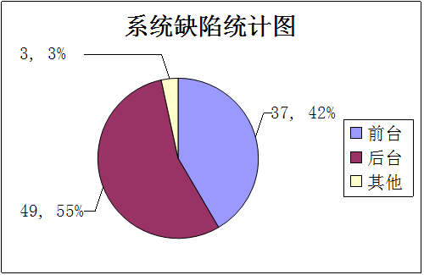
图表 2-3 系统缺陷统计图
前台缺陷：37个，占总体的42%
后台缺陷：49个，占总体的55%
其他缺陷：3个，占总体的3%

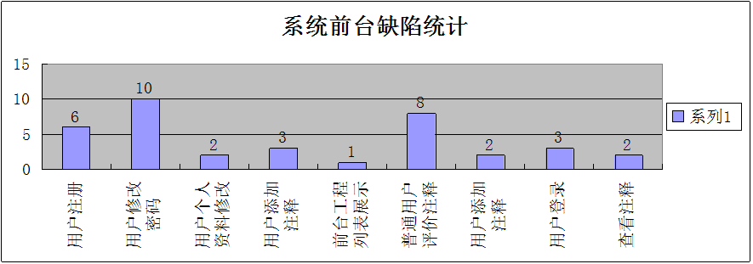
图表 2-4 系统前台缺陷统计图
其中用户修改密码缺陷10个，用户评价注释8个，用户注册6个缺陷，分别占到前台缺陷的27%、22%、16%
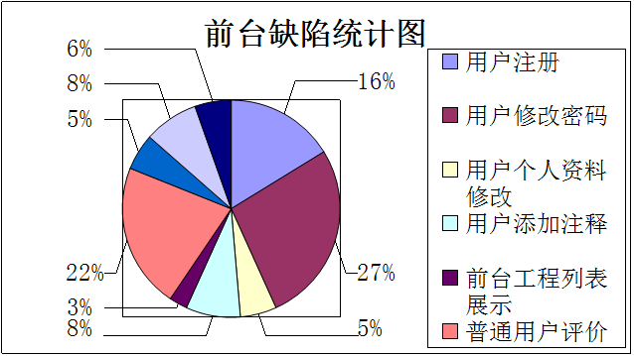
图表 2-5 系统前台缺陷比例图
从图上看，系统前台的缺陷相对集中，错误主要集中在资料修改上，初始版本的系统输入判定不完善。经过测试，提出缺陷并修复后，均已解决。
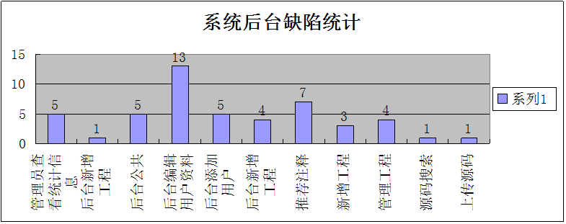
图表 2-6 系统后台缺陷统计图
其中编辑用户缺陷13个，推荐注释7个，管理员统计信息缺陷5个，分别占了后台总缺陷的27%、14%、10%
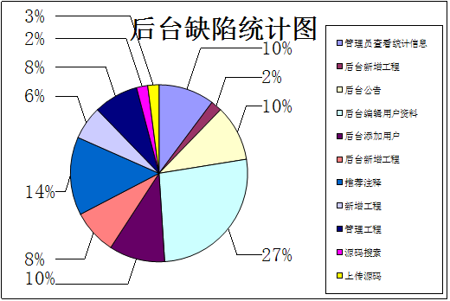
图表 2-7 系统后台缺陷比例图
后台缺陷集中于编辑用户资料上，与前台相似，也是输入合理判定问题。其次的错误集中在推荐注释上。
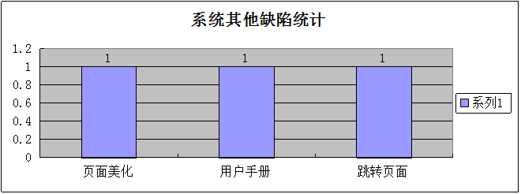
图表 2-8 系统其他缺陷统计图
页面美化、用户手册问题、跳转页面问题各一个。
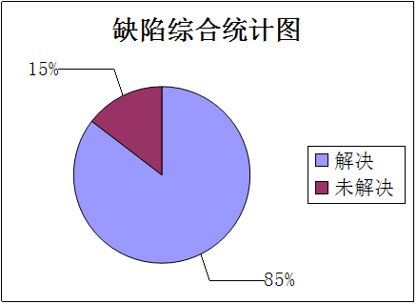
图表 2-9 系统缺陷综合统计
解决的缺陷76个，未解决13个，未确认1个。
经过以上缺陷的统计，系统缺陷主要集中在主要功能的输入上，没有完善输入验证。经过缺陷的修复，情况基本解决，完善了用户体验。下图为缺陷的打开和关闭情况。
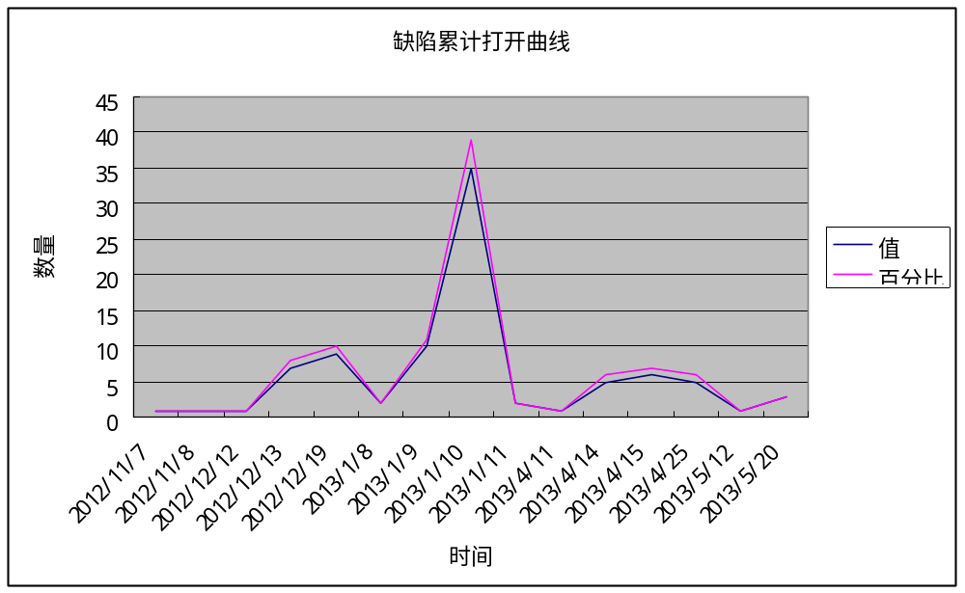
图表 2-10 缺陷累计打开曲线

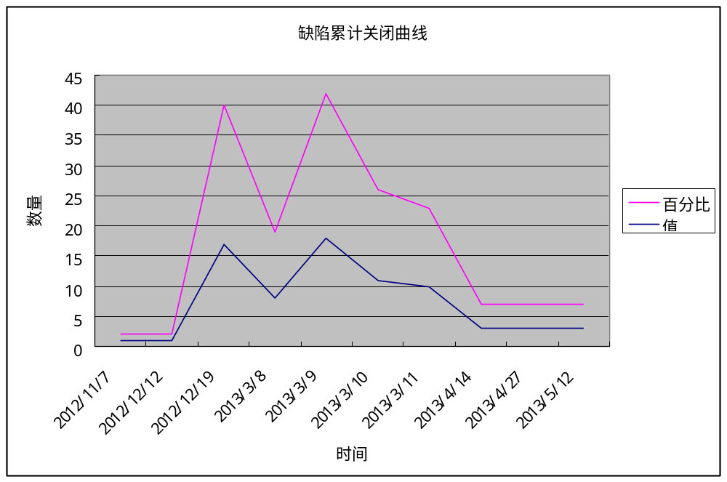
图表 2-11 缺陷累计关闭曲线

2.3 缺陷修复情况
缺陷共修复75个，其中肖骏涛修复22个，陈一枭、陈斌各修复19个，王晓晴修复8个，洪阳光修复7个。统计如下图所示。
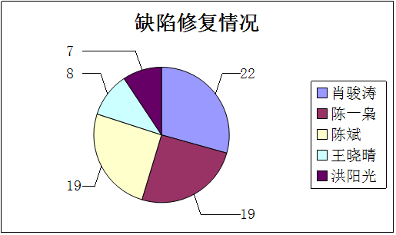
图表 2-12 缺陷修复统计图
具体缺陷修复的用例、需求情况以及修复人如下表统计。
表格 2-12 缺陷修复情况表
Bug编号 | 相关需求 | 重现步骤 | 指派给 | 解决者 | 最后修改者
1160 | 管理员取消推荐 | [前置条件]管理员登录，已对《[ZCoder源代码] 》的BigLogin.ascx.cs下注释的“鸟哥好”（第10至15行）设为推荐。[步骤]1. 点击进入工程。 | 倪奇彬 | 肖骏涛 | 肖骏涛
1160 | 管理员取消推荐 | 2. 点击《[ZCoder源代码] 》工程。 | 倪奇彬 | 肖骏涛 | 肖骏涛
1160 | 管理员取消推荐 | 3. 点击BigLogin.ascx.cs文件。 | 倪奇彬 | 肖骏涛 | 肖骏涛
1160 | 管理员取消推荐 | 4. 点击第十行的黄色感叹号。 | 倪奇彬 | 肖骏涛 | 肖骏涛
1160 | 管理员取消推荐 | 5. 点击取消推荐。 | 倪奇彬 | 肖骏涛 | 肖骏涛
1160 | 管理员取消推荐 | [结果]页面跳转到后台的注释列表，但取消推荐成功。 | 倪奇彬 | 肖骏涛 | 肖骏涛
1160 | 管理员取消推荐 | [期望]页面跳转回到注释页面，且取消推荐成功。 | 倪奇彬 | 肖骏涛 | 肖骏涛
1158 | 帮主页面较为美观 | [步骤]1. 前台点击帮助 | 倪奇彬 | 肖骏涛 | 肖骏涛
1158 | 帮主页面较为美观 | 2. 下拉列表查看帮助内容 | 倪奇彬 | 肖骏涛 | 肖骏涛
1158 | 帮主页面较为美观 | [结果]页面没有模板，排版一般，没有改动。 | 倪奇彬 | 肖骏涛 | 肖骏涛
1158 | 帮主页面较为美观 | [期望]有美观的模板，排版合适，版式新颖 | 倪奇彬 | 肖骏涛 | 肖骏涛
1156 | 普通用户评论他人注释 | [前置条件]普通用户登录,已经上传工程《ZCoder源代码》，含有源代码文件BigLogin.ascx.cs,且第十行已有注释。[步骤]1. 点击进入工程《ZCoder源代码》 | 倪奇彬 | 洪阳光 | 洪阳光
1156 | 普通用户评论他人注释 | 2. 点击进入BigLogin.ascx.cs | 倪奇彬 | 洪阳光 | 洪阳光
1156 | 普通用户评论他人注释 | 3. 选择第10行注释。 | 倪奇彬 | 洪阳光 | 洪阳光
1156 | 普通用户评论他人注释 | 4. 点击评论 | 倪奇彬 | 洪阳光 | 洪阳光
1156 | 普通用户评论他人注释 | [结果]没有弹出框可以写评论。 | 倪奇彬 | 洪阳光 | 洪阳光
1156 | 普通用户评论他人注释 | [期望]弹出有空白可以写评价内容。 | 倪奇彬 | 洪阳光 | 洪阳光
1134 | 普通用户评论他人注释 | [前置条件]普通用户登录[步骤]1. 点击进入工程《ZCoder源代码》 | admin | 洪阳光 | 洪阳光
1134 | 普通用户评论他人注释 | 2. 点击进入BigLogin.ascx.cs | admin | 洪阳光 | 洪阳光
1134 | 普通用户评论他人注释 | 3. 选择第10行注释。 | admin | 洪阳光 | 洪阳光
1134 | 普通用户评论他人注释 | [结果]弹出框没有空白可以写评价内容。 | admin | 洪阳光 | 洪阳光
1134 | 普通用户评论他人注释 | [期望]弹出框有空白可以写评价内容。 | admin | 洪阳光 | 洪阳光
1126 | 普通用户评论他人注释 | [前置条件]普通用户登录[步骤]1. 点击进入工程《ZCoder源代码》 | 倪奇彬 | 洪阳光 | 洪阳光
1126 | 普通用户评论他人注释 | 2. 点击进入BigLogin.ascx.cs | 倪奇彬 | 洪阳光 | 洪阳光
1126 | 普通用户评论他人注释 | 3. 选择第10行注释。 | 倪奇彬 | 洪阳光 | 洪阳光
1126 | 普通用户评论他人注释 | [结果]弹出框没有空白可以写评价内容。 | 倪奇彬 | 洪阳光 | 洪阳光
1126 | 普通用户评论他人注释 | [期望]弹出框有空白可以写评价内容。 | 倪奇彬 | 洪阳光 | 洪阳光
1111 | 普通用户评论他人注释 | [前置条件]普通用户登录[步骤]1. 点击进入工程《ZCoder源代码》 | 倪奇彬 | 洪阳光 | 洪阳光
1111 | 普通用户评论他人注释 | 2. 点击进入BigLogin.ascx.cs | 倪奇彬 | 洪阳光 | 洪阳光
1111 | 普通用户评论他人注释 | 3. 选择第10行注释。 | 倪奇彬 | 洪阳光 | 洪阳光
1111 | 普通用户评论他人注释 | [结果]弹出框没有空白可以写评价内容。 | 倪奇彬 | 洪阳光 | 洪阳光
1111 | 普通用户评论他人注释 | [期望]弹出框有空白可以写评价内容。 | 倪奇彬 | 洪阳光 | 洪阳光
1109 | loadnotes.aspx页面，如果该注释为推荐注释，加入特殊的标识 | [前置条件]管理员对《[ZCoder源代码] 》的BigLogin.ascx.cs下注释“鸟哥好”（第10至15行）设为推荐注释。[步骤]1. 点击进入工程[ZCoder源代码] 。 | 吴圣炜 | 洪阳光 | 洪阳光
1109 | loadnotes.aspx页面，如果该注释为推荐注释，加入特殊的标识 | 2. 点击进入BigLogin.ascx.cs。 | 吴圣炜 | 洪阳光 | 洪阳光
1109 | loadnotes.aspx页面，如果该注释为推荐注释，加入特殊的标识 | [结果]右边显示BigLogin.ascx.cs的源代码，其中第10行处没有明显特殊标识。 | 吴圣炜 | 洪阳光 | 洪阳光
1109 | loadnotes.aspx页面，如果该注释为推荐注释，加入特殊的标识 | [期望]右边显示BigLogin.ascx.cs的源代码，其中第10行处有明显特殊标识。 | 吴圣炜 | 洪阳光 | 洪阳光
1107 | loadnotes.aspx页面，如果该注释为推荐注释，加入特殊的标识 | [前置条件]管理员对《[ZCoder源代码] 》的BigLogin.ascx.cs下注释“鸟哥好”（第10至15行）设为推荐注释。[步骤]1. 点击进入工程[ZCoder源代码] 。 | 吴圣炜 | 洪阳光 | 洪阳光
1107 | loadnotes.aspx页面，如果该注释为推荐注释，加入特殊的标识 | 2. 点击进入BigLogin.ascx.cs。 | 吴圣炜 | 洪阳光 | 洪阳光
1107 | loadnotes.aspx页面，如果该注释为推荐注释，加入特殊的标识 | [结果]右边显示BigLogin.ascx.cs的源代码，其中第10行处没有明显特殊标识。 | 吴圣炜 | 洪阳光 | 洪阳光
1107 | loadnotes.aspx页面，如果该注释为推荐注释，加入特殊的标识 | [期望]右边显示BigLogin.ascx.cs的源代码，其中第10行处有明显特殊标识。 | 吴圣炜 | 洪阳光 | 洪阳光
1099 | 普通用户评论他人注释 | [前置条件]普通用户登录[步骤]1. 点击进入工程《ZCoder源代码》 | 倪奇彬 | 洪阳光 | 洪阳光
1099 | 普通用户评论他人注释 | 2. 点击进入BigLogin.ascx.cs | 倪奇彬 | 洪阳光 | 洪阳光
1099 | 普通用户评论他人注释 | 3. 选择第10行注释。 | 倪奇彬 | 洪阳光 | 洪阳光
1099 | 普通用户评论他人注释 | [结果]弹出框没有空白可以写评价内容。 | 倪奇彬 | 洪阳光 | 洪阳光
1099 | 普通用户评论他人注释 | [期望]弹出框有空白可以写评价内容。 | 倪奇彬 | 洪阳光 | 洪阳光
1004 | 管理员查看系统统计信息 | [前置条件]成功登陆后台[步骤]1. 点击“其他”中的“统计信息” | 陈斌 | 肖骏涛 | 肖骏涛
1004 | 管理员查看系统统计信息 | 2. 记录代码数 | 陈斌 | 肖骏涛 | 肖骏涛
1004 | 管理员查看系统统计信息 | 3. 点击”工程管理”中的”上传源码“ | 陈斌 | 肖骏涛 | 肖骏涛
1004 | 管理员查看系统统计信息 | 4. 选择工程”欢乐的小鸟“ | 陈斌 | 肖骏涛 | 肖骏涛
1004 | 管理员查看系统统计信息 | 5. 选择压缩文件（其中包含两份代码） | 陈斌 | 肖骏涛 | 肖骏涛
1004 | 管理员查看系统统计信息 | 6. 点击“其他”中的“统计信息” | 陈斌 | 肖骏涛 | 肖骏涛
1004 | 管理员查看系统统计信息 | 7. 比较第二次的代码数是否是第一次的代码数+2 | 陈斌 | 肖骏涛 | 肖骏涛
1004 | 管理员查看系统统计信息 | [结果]第二次的代码数不是第一次的代码数+2 | 陈斌 | 肖骏涛 | 肖骏涛
1004 | 管理员查看系统统计信息 | [期望]第二次的代码数是否是第一次的代码数+2 | 陈斌 | 肖骏涛 | 肖骏涛
1002 | 管理员查看系统统计信息 | [前置条件]成功登陆后台[步骤]1. 点击“其他”中的“统计信息” | 陈斌 | 肖骏涛 | 肖骏涛
1002 | 管理员查看系统统计信息 | 2. 记录代码数 | 陈斌 | 肖骏涛 | 肖骏涛
1002 | 管理员查看系统统计信息 | 3. 点击”工程管理”中的”上传源码“ | 陈斌 | 肖骏涛 | 肖骏涛
1002 | 管理员查看系统统计信息 | 4. 选择工程”欢乐的小鸟“ | 陈斌 | 肖骏涛 | 肖骏涛
1002 | 管理员查看系统统计信息 | 5. 选择压缩文件（其中包含两份代码） | 陈斌 | 肖骏涛 | 肖骏涛
1002 | 管理员查看系统统计信息 | 6. 点击“其他”中的“统计信息” | 陈斌 | 肖骏涛 | 肖骏涛
1002 | 管理员查看系统统计信息 | 7. 比较第二次的代码数是否是第一次的代码数+2 | 陈斌 | 肖骏涛 | 肖骏涛
1002 | 管理员查看系统统计信息 | [结果]第二次的代码数不是第一次的代码数+2 | 陈斌 | 肖骏涛 | 肖骏涛
1002 | 管理员查看系统统计信息 | [期望]第二次的代码数是否是第一次的代码数+2 | 陈斌 | 肖骏涛 | 肖骏涛
978 | 0 | [前置条件]用户未登录系统[步骤]1. 进入首页，点击”ZCoder源代码“2. 点击”About.aspx.cs“文件3. 选择注释范围1-18行4. 添加注释[结果]无提示信息告知用户需登录才能提交注释[期望]提示用户登录系统 | 陈斌 | 陈一枭 | 陈一枭
974 | 0 | [步骤]1. 进入首页2. 输入错误用户名”qwer“[结果]无提示信息[期望]提示用户名或密码错误 | 陈斌 | 陈一枭 | 陈一枭
973 | 0 | [步骤]1. 进入首页，点击”ZCoder源代码“2. 打开App_Code文件夹3. 点击”SmartScript.cs“文件[结果]显示源代码同时页面下方出现无关信息[期望]显示源代码 | 陈斌 | 陈一枭 | 陈一枭
972 | 0 | [前置条件]成功登陆后台系统，已存在工程名为“abc”的工程，且里面已经上传了文件[步骤]1. 在左侧"工程管理"大类中打开“所有工程”页面 | 陈斌 | 陈一枭 | 陈一枭
972 | 0 | 2. 点击工程名为“abc”的工程，进入该工程目录 | 陈斌 | 陈一枭 | 陈一枭
972 | 0 | 3. 点击工程中的某个文件夹 | 陈斌 | 陈一枭 | 陈一枭
972 | 0 | 4. 在工程根目录中，点击第一行父目录 | 陈斌 | 陈一枭 | 陈一枭
972 | 0 | [结果]进入一个错误目录 | 陈斌 | 陈一枭 | 陈一枭
972 | 0 | [期望]若在根目录，则页面不变 若在子目录中，则返回父目录 | 陈斌 | 陈一枭 | 陈一枭
971 | 0 | [前置条件]管理员后台登录,已存在工程名为“abc”和”111“的工程[步骤]1. 点击工程管理的所有工程 | 陈斌 | 陈一枭 | 陈一枭
971 | 0 | 2. 在工程列表后点击“abc”的编辑按钮 | 陈斌 | 陈一枭 | 陈一枭
971 | 0 | 3. 改变工程名为”111“，点击修改 | 陈斌 | 陈一枭 | 陈一枭
971 | 0 | [结果]成功修改工程名，并且与其他工程名重复 | 陈斌 | 陈一枭 | 陈一枭
971 | 0 | [期望]提示工程名字与其他工程重复，返回操作 | 陈斌 | 陈一枭 | 陈一枭
970 | 0 | [前置条件]管理员后台登录,已存在工程名为“abc”的工程[步骤]1. 点击工程管理的所有工程 | 陈斌 | 陈一枭 | 陈一枭
970 | 0 | 2. 在工程列表后点击“abc”的编辑按钮 | 陈斌 | 陈一枭 | 陈一枭
970 | 0 | 3. 改变工程名为空，点击修改 | 陈斌 | 陈一枭 | 陈一枭
970 | 0 | [结果]成功修改工程名为空 | 陈斌 | 陈一枭 | 陈一枭
970 | 0 | [期望]提示工程名字不能为空，返回操作 | 陈斌 | 陈一枭 | 陈一枭
969 | 0 | [前置条件]成功登陆后台系统，已存在工程名为“abc”的工程，且里面已经上传了文件[步骤]1. 在左侧"工程管理"大类中打开“所有工程”页面 | 陈斌 | 陈一枭 | 陈一枭
969 | 0 | 2. 点击工程名为“abc”的工程，进入该工程目录 | 陈斌 | 陈一枭 | 陈一枭
969 | 0 | 3. 点击某个文件右边“删除”连接 | 陈斌 | 陈一枭 | 陈一枭
969 | 0 | [结果]页面错误 | 陈斌 | 陈一枭 | 陈一枭
969 | 0 | [期望]成功删除该文件 | 陈斌 | 陈一枭 | 陈一枭
967 | 0 | [前置条件]成功登录系统后台，新添加工程名：“abc”[步骤]1. 在左侧"工程管理"大类中打开“上传源码”页面 | 陈斌 | 陈一枭 | 陈一枭
967 | 0 | 2. 选择要上传的工程：“abc” 完整工程上传：选择为空的压缩文件“empty.zip” | 陈斌 | 陈一枭 | 陈一枭
967 | 0 | 3. 点击确认按钮 | 陈斌 | 陈一枭 | 陈一枭
967 | 0 | [结果]上传成功 | 陈斌 | 陈一枭 | 陈一枭
967 | 0 | [期望]提示上传错误，返回操作 | 陈斌 | 陈一枭 | 陈一枭
966 | 0 | [前置条件]成功登录系统后台[步骤]1. 在左侧"工程管理"大类中打开“新增工程”页面 | 陈斌 | 陈一枭 | 陈一枭
966 | 0 | 2. 工程名为”abc“ 工程分类选择“桌面程序” 工程介绍输入“<a>123</a>” | 陈斌 | 陈一枭 | 陈一枭
966 | 0 | 3. 点击确认按钮 | 陈斌 | 陈一枭 | 陈一枭
966 | 0 | [结果]页面报错 | 陈斌 | 陈一枭 | 陈一枭
966 | 0 | [期望]提示工程介绍输入错误，返回操作 | 陈斌 | 陈一枭 | 陈一枭
965 | 0 | [前置条件]成功登录系统后台 已经存在一个名为“abc"，分类为”桌面程序“的工程[步骤]1. 在左侧"工程管理"大类中打开“新增工程”页面 | 陈斌 | 陈一枭 | 陈一枭
965 | 0 | 2. 工程名为”abc“ 工程分类选择“桌面程序” 工程介绍输入“工程介绍” | 陈斌 | 陈一枭 | 陈一枭
965 | 0 | 3. 点击确认按钮 | 陈斌 | 陈一枭 | 陈一枭
965 | 0 | [结果]成功添加 | 陈斌 | 陈一枭 | 陈一枭
965 | 0 | [期望]提示工程名重复，返回操作 | 陈斌 | 陈一枭 | 陈一枭
958 | 管理员查看系统统计信息 | [前置条件]成功登陆后台[步骤]1. 点击“其他”中的“统计信息” | 陈斌 | 肖骏涛 | 肖骏涛
958 | 管理员查看系统统计信息 | 2. 记录评论数 | 陈斌 | 肖骏涛 | 肖骏涛
958 | 管理员查看系统统计信息 | 3. 点击“评论管理”中的“评论列表” | 陈斌 | 肖骏涛 | 肖骏涛
958 | 管理员查看系统统计信息 | 4. 统计评论个数 | 陈斌 | 肖骏涛 | 肖骏涛
958 | 管理员查看系统统计信息 | [结果]统计的评论个数与“统计信息”中的评论数不相同 | 陈斌 | 肖骏涛 | 肖骏涛
958 | 管理员查看系统统计信息 | [期望]统计的评论个数与“统计信息”中的评论数相同 | 陈斌 | 肖骏涛 | 肖骏涛
957 | 管理员查看系统统计信息 | [前置条件]成功登陆后台[步骤]1. 点击“其他”中的“统计信息” | 陈斌 | 肖骏涛 | 肖骏涛
957 | 管理员查看系统统计信息 | 2. 记录注释数 | 陈斌 | 肖骏涛 | 肖骏涛
957 | 管理员查看系统统计信息 | 3. 点击“注释管理”中的“注释列表” | 陈斌 | 肖骏涛 | 肖骏涛
957 | 管理员查看系统统计信息 | 4. 统计注释个数 | 陈斌 | 肖骏涛 | 肖骏涛
957 | 管理员查看系统统计信息 | [结果]统计的注释个数与”统计信息“中的注释数不相同 | 陈斌 | 肖骏涛 | 肖骏涛
957 | 管理员查看系统统计信息 | [期望]统计的注释个数与“统计信息”中的注释数相同 | 陈斌 | 肖骏涛 | 肖骏涛
955 | 0 | [前置条件]成功登陆后台[步骤]1. 点击“其他”中的“运行环境” | 陈斌 | 陈一枭 | 陈一枭
955 | 0 | [结果]系统运行环境中运行时间一项为负数，不符合实际情况 | 陈斌 | 陈一枭 | 陈一枭
955 | 0 | [期望]显示系统运行环境，且信息均正确 | 陈斌 | 陈一枭 | 陈一枭
953 | 用户登录 | [前置条件]用户处于主页（存在快捷登录框的页面）且尚未登录[步骤]1. 输入用户名“wyy”，密码“1111222”，勾选“自动登录” | 陈斌 | 肖骏涛 | 肖骏涛
953 | 用户登录 | 2. 点击“登录按钮” | 陈斌 | 肖骏涛 | 肖骏涛
953 | 用户登录 | 3. 关闭浏览器，重新进入网站 | 陈斌 | 肖骏涛 | 肖骏涛
953 | 用户登录 | [结果]用户无法自动登录系统 | 陈斌 | 肖骏涛 | 肖骏涛
953 | 用户登录 | [期望]用户自动登录系统 | 陈斌 | 肖骏涛 | 肖骏涛
952 | 用户登录 | [前置条件]用户处于登录页面[步骤]1. 输入用户名“wyy”，密码“1111222”，勾选“一周内免登录” | 陈斌 | 陈一枭 | 陈一枭
952 | 用户登录 | 2. 点击“登录按钮” | 陈斌 | 陈一枭 | 陈一枭
952 | 用户登录 | 3. 关闭浏览器，重新进入网站 | 陈斌 | 陈一枭 | 陈一枭
952 | 用户登录 | [结果]用户无法自动登录系统 | 陈斌 | 陈一枭 | 陈一枭
952 | 用户登录 | [期望]用户自动登录系统 | 陈斌 | 陈一枭 | 陈一枭
951 | 0 | [步骤]1. 点击行号“1”后面的对勾 | 陈斌 | 陈一枭 | 陈一枭
951 | 0 | 2. 点击第2条注释的“笔”图标 | 陈斌 | 陈一枭 | 陈一枭
951 | 0 | 3. 点击第1条注释的“笔”图标 | 陈斌 | 陈一枭 | 陈一枭
951 | 0 | [结果]两条注释的范围被选中，无法区分 | 陈斌 | 陈一枭 | 陈一枭
951 | 0 | [期望]第1条注释的范围被选中，其余行均未被选中 | 陈斌 | 陈一枭 | 陈一枭
950 | 0 | [前置条件]用户处于源代码显示页面（以About.aspx.cs页面为例）[步骤]1. 点击第1行 | 陈斌 | 陈一枭 | 陈一枭
950 | 0 | 2. 点击第21行 | 陈斌 | 陈一枭 | 陈一枭
950 | 0 | 3. 点击第10行 | 陈斌 | 陈一枭 | 陈一枭
950 | 0 | [结果]起始行号只能变小不能变大 | 陈斌 | 陈一枭 | 陈一枭
950 | 0 | [期望]第10行至第21行均被选中，其余行未被选中 | 陈斌 | 陈一枭 | 陈一枭
811 | 用户注册 | [前置条件]点击注册，进入注册界面，没有注册用户qq。[步骤]1. 输入用户名为qq。 | 倪奇彬 | 王晓晴 | 王晓晴
811 | 用户注册 | 2. 输入密码为”1234567“，确认密码为”1234567“。 | 倪奇彬 | 王晓晴 | 王晓晴
811 | 用户注册 | 3. 不输入邮箱。 | 倪奇彬 | 王晓晴 | 王晓晴
811 | 用户注册 | 4. 输入QQ为1234567。 | 倪奇彬 | 王晓晴 | 王晓晴
811 | 用户注册 | 5. 对”我已阅读并完全条款内容“选项打勾。 | 倪奇彬 | 王晓晴 | 王晓晴
811 | 用户注册 | 6. 点击“提交注册”。 | 倪奇彬 | 王晓晴 | 王晓晴
811 | 用户注册 | [结果]注册成功。 | 倪奇彬 | 王晓晴 | 王晓晴
811 | 用户注册 | [期望]注册失败。邮箱右边提示”请输入电子邮箱地址“。 | 倪奇彬 | 王晓晴 | 王晓晴
784 | 0 | [前置条件]1.管理员登录后台，进入用户管理中的用户列表界面。 2.存在用户名为wsw的用户。[步骤]1. 在用户名为wsw的用户行后面点击“编辑”按钮。 | 陈斌 | 肖骏涛 | 肖骏涛
784 | 0 | 2. 把密码修改成11111 | 陈斌 | 肖骏涛 | 肖骏涛
784 | 0 | 3. 点击“修改”按钮。 | 陈斌 | 肖骏涛 | 肖骏涛
784 | 0 | [结果]完成修改，进入跳转页面，返回用户列表 | 陈斌 | 肖骏涛 | 肖骏涛
784 | 0 | [期望]不能完成修改，提示密码长度为6至18位。 | 陈斌 | 肖骏涛 | 肖骏涛
781 | 0 | [前置条件]管理员登录后台，进入用户管理中的用户列表界面。 2.存在用户名为wsw的用户。[步骤]1. 在用户名为wsw的用户行后面点击“编辑”按钮。 | 陈斌 | 肖骏涛 | 肖骏涛
781 | 0 | 2. 把密码修改成空。 | 陈斌 | 肖骏涛 | 肖骏涛
781 | 0 | 3. 点击“修改”按钮。 | 陈斌 | 肖骏涛 | 肖骏涛
781 | 0 | [结果]完成修改，进入跳转页面，返回用户列表 | 陈斌 | 肖骏涛 | 肖骏涛
781 | 0 | [期望]不能完成修改，提示密码不能为空 | 陈斌 | 肖骏涛 | 肖骏涛
775 | 0 | [前置条件]1.管理员登录后台，进入用户管理中的用户列表界面。 2.存在用户名为wsw的用户。[步骤]1. 在用户名为wsw的用户行后面点击“编辑”按钮。 | 陈斌 | 肖骏涛 | 肖骏涛
775 | 0 | 2. 把邮箱修改成空。 | 陈斌 | 肖骏涛 | 肖骏涛
775 | 0 | 3. 点击“修改”按钮。 | 陈斌 | 肖骏涛 | 肖骏涛
775 | 0 | [结果]完成修改，进入跳转页面，返回用户列表 | 陈斌 | 肖骏涛 | 肖骏涛
775 | 0 | [期望]不能完成修改，提示邮箱不能为空 | 陈斌 | 肖骏涛 | 肖骏涛
761 | 0 | [前置条件]已登录用户名未为test，密码为1234567，电子邮箱为1@qq.com,qq为12345678的用户[步骤]1. 点击用户名“test” | 陈斌 | 肖骏涛 | 肖骏涛
761 | 0 | 2. 将qq改为“豆腐坊”，点击修改 | 陈斌 | 肖骏涛 | 肖骏涛
761 | 0 | [结果]提示"修改成功" | 陈斌 | 肖骏涛 | 肖骏涛
761 | 0 | [期望]提示“qq格式不正确” | 陈斌 | 肖骏涛 | 肖骏涛
760 | 用户注册 | [前置条件]点击注册，进入注册界面，没有注册用户qq。[步骤]1. 输入用户名为qq。 | 陈斌 | 陈斌 | 陈斌
760 | 用户注册 | 2. 输入密码为”1234567“，确认密码为”1234567“。邮箱为“11@qq.com”。 | 陈斌 | 陈斌 | 陈斌
760 | 用户注册 | 3. 输入QQ为112qw#@&￥.。 | 陈斌 | 陈斌 | 陈斌
760 | 用户注册 | [结果]无提示 | 陈斌 | 陈斌 | 陈斌
760 | 用户注册 | [期望]右边红色提示”QQ号不正确“。 | 陈斌 | 陈斌 | 陈斌
729 | 0 | [前置条件]1.管理员登录后台，进入用户管理中的用户列表界面。 2.存在用户名为wsw的用户。[步骤]1. 在用户名为wsw的用户行后面点击“编辑”按钮。 | 陈斌 | 肖骏涛 | 肖骏涛
729 | 0 | 2. 把密码修改为1111111111111111111（19个“1”） | 陈斌 | 肖骏涛 | 肖骏涛
729 | 0 | 3. 点击“修改”按钮。 | 陈斌 | 肖骏涛 | 肖骏涛
729 | 0 | [结果]完成修改，进入跳转页面，返回用户列表 | 陈斌 | 肖骏涛 | 肖骏涛
729 | 0 | [期望]不能完成修改，提示密码长度在6至18位 | 陈斌 | 肖骏涛 | 肖骏涛
721 | 0 | [前置条件]1.管理员登录后台，进入用户管理中的用户列表界面。 2.存在用户名为wsw的用户。[步骤]1. 在用户名为wsw的用户行后面点击“编辑”按钮。 | 陈斌 | 肖骏涛 | 肖骏涛
721 | 0 | 2. 把密码修改成123456。 | 陈斌 | 肖骏涛 | 肖骏涛
721 | 0 | 3. 点击“修改”按钮。 | 陈斌 | 肖骏涛 | 肖骏涛
721 | 0 | 4. 点击“前台”按钮。 | 陈斌 | 肖骏涛 | 肖骏涛
721 | 0 | 5. 点击注“注销”按钮。 | 陈斌 | 肖骏涛 | 肖骏涛
721 | 0 | 6. 输入用户名wsw，密码123456。 | 陈斌 | 肖骏涛 | 肖骏涛
721 | 0 | 7. 点击“登录”按钮。 | 陈斌 | 肖骏涛 | 肖骏涛
721 | 0 | [结果]无法登陆 | 陈斌 | 肖骏涛 | 肖骏涛
721 | 0 | [期望]成功登录，进入跳转页面 | 陈斌 | 肖骏涛 | 肖骏涛
713 | 0 | [前置条件]1.管理员登录后台，进入用户管理中的用户列表界面。 2.存在用户名为wsw的用户。[步骤]1. 1 在用户名为wsw的用户行后面点击“编辑”按钮。 | 陈斌 | 肖骏涛 | 肖骏涛
713 | 0 | 2. 把密码修改成12三456。 | 陈斌 | 肖骏涛 | 肖骏涛
713 | 0 | 3. 点击“修改”按钮。 | 陈斌 | 肖骏涛 | 肖骏涛
713 | 0 | [结果]完成修改，进入跳转页面，返回用户列表 | 陈斌 | 肖骏涛 | 肖骏涛
713 | 0 | [期望]不能完成修改，提示密码存在非法字符 | 陈斌 | 肖骏涛 | 肖骏涛
705 | 用户注册 | [前置条件]点击注册，进入注册界面，没有注册用户qq。[步骤]1. 输入用户名为qq。 | 陈斌 | 陈斌 | 陈斌
705 | 用户注册 | 2. 输入密码”12345“。 | 陈斌 | 陈斌 | 陈斌
705 | 用户注册 | [结果]提示”密码长度必须大于6小于18。“。 | 陈斌 | 陈斌 | 陈斌
705 | 用户注册 | [期望]提示”密码长度必须在6至18位之间“。 | 陈斌 | 陈斌 | 陈斌
690 | 0 | [前置条件]1.管理员登录后台，进入用户管理中的用户列表界面。 2.存在用户名为wsw的用户。[步骤]1. 在用户名为wsw的用户行后面点击“编辑”按钮。 | 陈斌 | 肖骏涛 | 肖骏涛
690 | 0 | 2. 输入QQ号：44涅米 | 陈斌 | 肖骏涛 | 肖骏涛
690 | 0 | 3. 点击“修改”按钮。 | 陈斌 | 肖骏涛 | 肖骏涛
690 | 0 | [结果]完成修改，进入跳转页面，返回用户列表，wsw用户的QQ号为44涅米 | 陈斌 | 肖骏涛 | 肖骏涛
690 | 0 | [期望]不能完成修改，提示QQ帐号存在非法字符 | 陈斌 | 肖骏涛 | 肖骏涛
689 | 0 | [前置条件]已经登陆一个用户名为test，密码为1234567的用户[步骤]1. 点击密码修改 | 陈斌 | 陈斌 | 陈斌
689 | 0 | 2. 输入新密码123456789012345678，确认密码为123456789012345678，点击修改 | 陈斌 | 陈斌 | 陈斌
689 | 0 | [结果]提示“修改密码成功” | 陈斌 | 陈斌 | 陈斌
689 | 0 | [期望]跳出”密码长度必须大于6小于18“ | 陈斌 | 陈斌 | 陈斌
633 | 0 | [前置条件]已经登陆一个用户名为test，密码为1234567的用户[步骤]1. 点击密码修改 | 陈斌 | 陈斌 | 陈斌
633 | 0 | 2. 输入新密码123456，确认密码为123456，点击修改 | 陈斌 | 陈斌 | 陈斌
633 | 0 | [结果]提示“修改密码成功” | 陈斌 | 陈斌 | 陈斌
633 | 0 | [期望]跳出”密码长度必须大于6小于18“ | 陈斌 | 陈斌 | 陈斌
585 | 0 | [前置条件]1.管理员登录后台，进入用户管理中的用户列表界面。 2.存在用户名为wsw的用户。[步骤]1. 在用户名为wsw的用户行后面点击“编辑”按钮。 | 陈斌 | 肖骏涛 | 肖骏涛
585 | 0 | 2. 把用户名修改成空。 | 陈斌 | 肖骏涛 | 肖骏涛
585 | 0 | 3. 点击“修改”按钮。 | 陈斌 | 肖骏涛 | 肖骏涛
585 | 0 | [结果]完成修改，进入跳转页面，返回用户列表，wsw用户的用户名为空 | 陈斌 | 肖骏涛 | 肖骏涛
585 | 0 | [期望]不能完成修改，提示用户名不能为空 | 陈斌 | 肖骏涛 | 肖骏涛
582 | 0 | [前置条件]1.管理员登录后台，进入用户管理中的用户列表界面。 2.存在用户名为wsw的用户。[步骤]1. 在用户名为wsw的用户行后面点击“编辑”按钮。 | 吴圣炜 | 肖骏涛 | 肖骏涛
582 | 0 | 2. 把用户名修改成空。 | 吴圣炜 | 肖骏涛 | 肖骏涛
582 | 0 | 3. 点击“修改”按钮。 | 吴圣炜 | 肖骏涛 | 肖骏涛
582 | 0 | [结果]完成修改，进入跳转页面，返回用户列表，wsw用户的用户名为空 | 吴圣炜 | 肖骏涛 | 肖骏涛
582 | 0 | [期望]不能完成修改，提示用户名不能为空 | 吴圣炜 | 肖骏涛 | 肖骏涛
579 | 0 | [前置条件]1.管理员登录后台，进入用户管理中的用户列表界面。 2.存在用户名为wsw的用户。[步骤]1. 在用户名为wsw的用户行后面点击“编辑”按钮。 | 吴圣炜 | 肖骏涛 | 肖骏涛
579 | 0 | 2. 把用户名修改成空。 | 吴圣炜 | 肖骏涛 | 肖骏涛
579 | 0 | 3. 点击“修改”按钮。 | 吴圣炜 | 肖骏涛 | 肖骏涛
579 | 0 | [结果]完成修改，进入跳转页面，返回用户列表，wsw用户的用户名为空 | 吴圣炜 | 肖骏涛 | 肖骏涛
579 | 0 | [期望]不能完成修改，提示用户名不能为空 | 吴圣炜 | 肖骏涛 | 肖骏涛
577 | 0 | [前置条件]1.管理员登录后台，进入用户管理中的用户列表界面。 2.存在用户名为wsw的用户。[步骤]1. 在用户名为wsw的用户行后面点击“编辑”按钮。 | 吴圣炜 | 肖骏涛 | 肖骏涛
577 | 0 | 2. 把用户名修改成空。 | 吴圣炜 | 肖骏涛 | 肖骏涛
577 | 0 | 3. 点击“修改”按钮。 | 吴圣炜 | 肖骏涛 | 肖骏涛
577 | 0 | [结果]完成修改，进入跳转页面，返回用户列表，wsw用户的用户名为空 | 吴圣炜 | 肖骏涛 | 肖骏涛
577 | 0 | [期望]不能完成修改，提示用户名不能为空 | 吴圣炜 | 肖骏涛 | 肖骏涛
450 | 0 | [前置条件] | 陈斌 | 陈一枭 | 陈一枭
450 | 0 | 已登录用户名未为test，密码为1234567，电子邮箱为1@qq.com,qq为12345678的用户 | 陈斌 | 陈一枭 | 陈一枭
450 | 0 | [步骤] | 陈斌 | 陈一枭 | 陈一枭
450 | 0 | 1 | 陈斌 | 陈一枭 | 陈一枭
450 | 0 | 2 | 陈斌 | 陈一枭 | 陈一枭
450 | 0 | [结果] | 陈斌 | 陈一枭 | 陈一枭
450 | 0 | 弹出“不存在该用户，点击返回”，点击确定后，开始不停循环，再次点击登录，循环结束 | 陈斌 | 陈一枭 | 陈一枭
450 | 0 | [期望] | 陈斌 | 陈一枭 | 陈一枭
450 | 0 | 提示“退出登录成功” | 陈斌 | 陈一枭 | 陈一枭
448 | 0 | [前置条件]管理员登录后台，进入用户管理中的新增用户界面。[步骤]1. 输入用户名：wsw 输入邮箱：4@qq.com 用户权限为非管理员。 | 陈斌 | 陈斌 | 陈斌
448 | 0 | 2. 点击“确定”按钮。 | 陈斌 | 陈斌 | 陈斌
448 | 0 | [结果]弹出提示框“用户添加成功” | 陈斌 | 陈斌 | 陈斌
448 | 0 | [期望]显示"密码不能为空“ | 陈斌 | 陈斌 | 陈斌
418 | 用户注册 | [前置条件]点击注册，进入注册界面。[步骤]1. 输入用户名为”一二三四五六七八九十0“。 | 陈斌 | 陈一枭 | 陈一枭
418 | 用户注册 | 2. 输入密码111111，确认密码111111，邮箱为1@qq.com，QQ为1234567。 | 陈斌 | 陈一枭 | 陈一枭
418 | 用户注册 | 3. 对”我已阅读并完全条款内容“选项打勾。 | 陈斌 | 陈一枭 | 陈一枭
418 | 用户注册 | 4. 点击“提交注册”。 | 陈斌 | 陈一枭 | 陈一枭
418 | 用户注册 | [结果]注册失败，无法注册该用户。 | 陈斌 | 陈一枭 | 陈一枭
418 | 用户注册 | [期望]注册成功。 | 陈斌 | 陈一枭 | 陈一枭
405 | 用户注册 | [前置条件]点击注册，进入注册界面，已经有用户名ab存在。[步骤]1. 输入用户名 a b。（a之前有两个空格,b之前有3个空格） | 陈斌 | 陈一枭 | 陈一枭
405 | 用户注册 | [结果]提示”该用户名可以使用。“。 | 陈斌 | 陈一枭 | 陈一枭
405 | 用户注册 | [期望]提示“该用户名已存在。”。 | 陈斌 | 陈一枭 | 陈一枭
376 | 用户注册 | [步骤]1. 不输入用户名。 | 陈斌 | 陈一枭 | 陈一枭
376 | 用户注册 | [结果]提示”用户名已存在“。 | 陈斌 | 陈一枭 | 陈一枭
376 | 用户注册 | [期望]提示”用户名不能为空“。 | 陈斌 | 陈一枭 | 陈一枭
358 | 0 | [前置条件] | 陈斌 | 肖骏涛 | 肖骏涛
358 | 0 | 管理员已经登陆后台 ，已存在公告名为1，公告正文为123的公告 | 陈斌 | 肖骏涛 | 肖骏涛
358 | 0 | [步骤] | 陈斌 | 肖骏涛 | 肖骏涛
358 | 0 | 1 | 陈斌 | 肖骏涛 | 肖骏涛
358 | 0 | 2 | 陈斌 | 肖骏涛 | 肖骏涛
358 | 0 | 3 | 陈斌 | 肖骏涛 | 肖骏涛
358 | 0 | [结果] | 陈斌 | 肖骏涛 | 肖骏涛
358 | 0 | 提示“公告添加成功” | 陈斌 | 肖骏涛 | 肖骏涛
358 | 0 | [期望] | 陈斌 | 肖骏涛 | 肖骏涛
358 | 0 | 弹出“公告标题已存在” | 陈斌 | 肖骏涛 | 肖骏涛
352 | 0 | [步骤] | 陈斌 | 肖骏涛 | 肖骏涛
352 | 0 | 1 | 陈斌 | 肖骏涛 | 肖骏涛
352 | 0 | 2 | 陈斌 | 肖骏涛 | 肖骏涛
352 | 0 | 3 | 陈斌 | 肖骏涛 | 肖骏涛
352 | 0 | [结果] | 陈斌 | 肖骏涛 | 肖骏涛
352 | 0 | 提示“修改成功” | 陈斌 | 肖骏涛 | 肖骏涛
352 | 0 | [期望] | 陈斌 | 肖骏涛 | 肖骏涛
352 | 0 | 弹出“内容不能为空”和“公告标题不能为空” | 陈斌 | 肖骏涛 | 肖骏涛
340 | 0 | [步骤]公告标题输入为123，公告正文输入为234，点击“清空”[结果]公告标题和公告正文还存在[期望]公告标题和公告正文变为空 | 陈斌 | 肖骏涛 | 肖骏涛
201 | 0 | [步骤][结果][期望] | 陈斌 | 陈斌 | 陈斌
191 | 0 | [步骤] 输入新密码1234567，确认密码为空，点击修改[结果]跳出”密码修改成功“[期望]跳出”两次输入密码长度不一致 | 陈斌 | 陈斌 | 陈斌
80 | 用户添加注释功能的实现 | [前置条件]用户登录[步骤]1. 用户点击工程，选择工程中的源码 | 肖骏涛 | 陈斌 | 陈斌
80 | 用户添加注释功能的实现 | 2. 点击源码行 | 肖骏涛 | 陈斌 | 陈斌
80 | 用户添加注释功能的实现 | 3. 选择要注释的行，添加注释为空，点击提交 | 肖骏涛 | 陈斌 | 陈斌
80 | 用户添加注释功能的实现 | [结果]提示添加成功 | 肖骏涛 | 陈斌 | 陈斌
80 | 用户添加注释功能的实现 | [期望]显示注释失败 | 肖骏涛 | 陈斌 | 陈斌
79 | 后台添加通知并在前台显示 | [前置条件]管理员后台登录[步骤]1. 点击其他，公告 | 王晓晴 | 陈斌 | 陈斌
79 | 后台添加通知并在前台显示 | 2. 点击添加公告 | 王晓晴 | 陈斌 | 陈斌
79 | 后台添加通知并在前台显示 | 3. 填写内容（这是最新的公告）点击提交 | 王晓晴 | 陈斌 | 陈斌
79 | 后台添加通知并在前台显示 | [结果]显示添加成功 | 王晓晴 | 陈斌 | 陈斌
79 | 后台添加通知并在前台显示 | [期望]提示标题未添加 | 王晓晴 | 陈斌 | 陈斌
78 | 后台添加通知并在前台显示 | [前置条件]管理员后台登录[步骤]1. 点击其他，公告 | 王晓晴 | 陈斌 | 陈斌
78 | 后台添加通知并在前台显示 | 2. 点击添加公告 | 王晓晴 | 陈斌 | 陈斌
78 | 后台添加通知并在前台显示 | 3. 点击提交 | 王晓晴 | 陈斌 | 陈斌
78 | 后台添加通知并在前台显示 | [结果]显示通过 | 王晓晴 | 陈斌 | 陈斌
78 | 后台添加通知并在前台显示 | [期望]提示标题未添加 | 王晓晴 | 陈斌 | 陈斌
77 | 管理员新增工程 | [前置条件]管理员后台登陆[步骤]1. 点击工程管理的新增工程 | 陈斌 | 陈斌 | 陈一枭
77 | 管理员新增工程 | 2. 不填写工程名，选择工程分类（游戏程序），点击确定 | 陈斌 | 陈斌 | 陈一枭
77 | 管理员新增工程 | [结果]显示工程添加 | 陈斌 | 陈斌 | 陈一枭
77 | 管理员新增工程 | [期望]显示工程名为空，不可添加 | 陈斌 | 陈斌 | 陈一枭
76 | 管理员新增工程 | [前置条件]管理员后台登陆[步骤]1. 点击工程管理的新增工程 | 王晓晴 | 陈斌 | 陈斌
76 | 管理员新增工程 | 2. 不填写工程名，选择工程分类（游戏程序），点击确定 | 王晓晴 | 陈斌 | 陈斌
76 | 管理员新增工程 | [结果]显示工程添加 | 王晓晴 | 陈斌 | 陈斌
76 | 管理员新增工程 | [期望]显示工程名为空，不可添加 | 王晓晴 | 陈斌 | 陈斌
75 | 后台新增用户 | [前置条件]后台登陆[步骤]1. 打开用户管理界面，点击添加用户 | 王晓晴 | 陈斌 | 陈斌
75 | 后台新增用户 | 2. 输入数据库中不存在用户的用户名（yhtt20202）密码（123456） | 王晓晴 | 陈斌 | 陈斌
75 | 后台新增用户 | 3. 输入邮箱（123@123）点击提交 | 王晓晴 | 陈斌 | 陈斌
75 | 后台新增用户 | [结果]显示添加成功 | 王晓晴 | 陈斌 | 陈斌
75 | 后台新增用户 | [期望]显示邮箱不正确 | 王晓晴 | 陈斌 | 陈斌
74 | 后台新增用户 | [前置条件]后台登陆[步骤]1. 打开用户管理界面，点击添加用户 | 王晓晴 | 陈斌 | 陈斌
74 | 后台新增用户 | 2. 输入用户名为空，密码（123）点击确认 | 王晓晴 | 陈斌 | 陈斌
74 | 后台新增用户 | [结果]显示添加成功 | 王晓晴 | 陈斌 | 陈斌
74 | 后台新增用户 | [期望]提示用户名不能为空 | 王晓晴 | 陈斌 | 陈斌
73 | 后台编辑用户资料 | [前置条件]后台登录[步骤]1. 进入用户管理的用户列表，在第一行用户点编辑 | 王晓晴 | 陈斌 | 陈斌
73 | 后台编辑用户资料 | 2. 输入用户名（yhtt2020）密码（1234567）点击修改按钮 | 王晓晴 | 陈斌 | 陈斌
73 | 后台编辑用户资料 | [结果]修改通过 | 王晓晴 | 陈斌 | 陈斌
73 | 后台编辑用户资料 | [期望]提示修改失败 | 王晓晴 | 陈斌 | 陈斌
72 | 后台编辑用户资料 | [前置条件]后台登录[步骤]1. 进入用户管理的用户列表，第一个用户信息点击编辑 | 王晓晴 | 陈斌 | 陈斌
72 | 后台编辑用户资料 | 2. 输入用户名（xjt2）密码（@#￥‘’）电子邮箱（@.c）点击修改按钮 | 王晓晴 | 陈斌 | 陈斌
72 | 后台编辑用户资料 | [结果]未提示，设计需要改进 | 王晓晴 | 陈斌 | 陈斌
72 | 后台编辑用户资料 | [期望]提示填写正确邮箱 | 王晓晴 | 陈斌 | 陈斌
58 | 0 | [前置条件]用户登录[步骤]1. 点击修改密码按钮 | 肖骏涛 | 王晓晴 | 王晓晴
58 | 0 | 2. 填写密码大于18位（123456789fffffffsssss） | 肖骏涛 | 王晓晴 | 王晓晴
58 | 0 | [结果]无提示 | 肖骏涛 | 王晓晴 | 王晓晴
58 | 0 | [期望]提示密码长度范围 | 肖骏涛 | 王晓晴 | 王晓晴
57 | 0 | [前置条件]用户登录[步骤]1. 点击修改密码按钮 | 肖骏涛 | 王晓晴 | 王晓晴
57 | 0 | 2. 填写密码在6到18位之间（123abc） | 肖骏涛 | 王晓晴 | 王晓晴
57 | 0 | 3. 填写确认密码123 | 肖骏涛 | 王晓晴 | 王晓晴
57 | 0 | 4. 点击提交 | 肖骏涛 | 王晓晴 | 王晓晴
57 | 0 | [结果]不跳转 | 肖骏涛 | 王晓晴 | 王晓晴
57 | 0 | [期望]跳回原界面，提示密码不正确 | 肖骏涛 | 王晓晴 | 王晓晴
56 | 0 | [前置条件]用户登录[步骤]1. 点击修改密码按钮 | 肖骏涛 | 王晓晴 | 王晓晴
56 | 0 | 2. 填写密码为空 | 肖骏涛 | 王晓晴 | 王晓晴
56 | 0 | [结果]不提示 | 肖骏涛 | 王晓晴 | 王晓晴
56 | 0 | [期望]提示密码在6-18位之间 | 肖骏涛 | 王晓晴 | 王晓晴
55 | 0 | [前置条件]用户登录[步骤]1. 点击修改密码按钮 | 肖骏涛 | 王晓晴 | 王晓晴
55 | 0 | 2. 填写密码为5位（12345） | 肖骏涛 | 王晓晴 | 王晓晴
55 | 0 | [结果]不提示 | 肖骏涛 | 王晓晴 | 王晓晴
55 | 0 | [期望]提示密码在6-18位之间 | 肖骏涛 | 王晓晴 | 王晓晴
54 | 0 | [前置条件]用户登录[步骤]1. 点击修改密码按钮 | 肖骏涛 | 王晓晴 | 王晓晴
54 | 0 | 2. 填写密码在6到18位之间（123abc） | 肖骏涛 | 王晓晴 | 王晓晴
54 | 0 | 3. 填写确认密码123abcd | 肖骏涛 | 王晓晴 | 王晓晴
54 | 0 | 4. 点击提交 | 肖骏涛 | 王晓晴 | 王晓晴
54 | 0 | [结果]无提示 | 肖骏涛 | 王晓晴 | 王晓晴
54 | 0 | [期望]提示密码不一致 | 肖骏涛 | 王晓晴 | 王晓晴
53 | 0 | [前置条件]用户登录[步骤]1. 点击修改密码按钮 | 肖骏涛 | 王晓晴 | 王晓晴
53 | 0 | 2. 填写密码在6到18位之间（123abc） | 肖骏涛 | 王晓晴 | 王晓晴
53 | 0 | 3. 填写确认密码123ab | 肖骏涛 | 王晓晴 | 王晓晴
53 | 0 | 4. 点击提交 | 肖骏涛 | 王晓晴 | 王晓晴
53 | 0 | [结果]无提示 | 肖骏涛 | 王晓晴 | 王晓晴
53 | 0 | [期望]提示密码不一致 | 肖骏涛 | 王晓晴 | 王晓晴
52 | 0 | [前置条件]用户登录[步骤]1. 点击修改密码按钮 | 王晓晴 | 王晓晴 | 王晓晴
52 | 0 | 2. 填写密码在6到18位之间（123abc） | 王晓晴 | 王晓晴 | 王晓晴
52 | 0 | 3. 填写确认密码123ab | 王晓晴 | 王晓晴 | 王晓晴
52 | 0 | 4. 点击提交 | 王晓晴 | 王晓晴 | 王晓晴
52 | 0 | [结果]无提示 | 王晓晴 | 王晓晴 | 王晓晴
52 | 0 | [期望]提示密码不一致 | 王晓晴 | 王晓晴 | 王晓晴
32 | 0 | [前置条件]用户登录[步骤]1. 登录后查看界面 | 肖骏涛 | 陈一枭 | 王晓晴
32 | 0 | 2. 点击其中的工程名，显示该工程下的分类 | 肖骏涛 | 陈一枭 | 王晓晴
32 | 0 | [结果]显示无法找到该页 | 肖骏涛 | 陈一枭 | 王晓晴
32 | 0 | [期望]显示该分类下的所有工程 | 肖骏涛 | 陈一枭 | 王晓晴
9 | 后台删除用户 | [前置条件]管理员后台登录[步骤]1. 点用户列表中的删除 | admin | 陈斌 | 陈斌
9 | 后台删除用户 | [结果]失败的现象 | admin | 陈斌 | 陈斌
9 | 后台删除用户 | [期望]显示删除用户的信息，并确认是否删除 | admin | 陈斌 | 陈斌
8 | 0 | [步骤]打开后台用户管理的用户列表，点击第三个用户的删除，显示删除界面，点击确认删除按钮[结果]点击后无反应[期望]显示删除成功后用户列表中删除该用户 | 王晓晴 | 陈斌 | 陈斌

2.4 总结
本系统经过两次全面测试，分别又开发小组成员和测试人员进行。通过详细的需求分析，根据系统需求情况、开发情况建立测试任务，使用判定表、边界值、等价类划分等功能测试方法书写测试用例。本系统共有测试用例337条，共提交测试申请11次，测试申请覆盖全部87个需求。
经过详细的测试，本系统一共测出89个缺陷，其中确认88个，已经全部修复，缺陷共覆盖需求20个，前台模块需求9个，后台模块的需求11个。系统在10.21.244.22服务器上运行，经过实际运行测试，系统的稳定性、可用性具有保证。
经过详细的测试，系统提供信息可保证正确性、准确性和相关性。系统可实现需求所提出的主要功能，实现用户对源代码的阅读与注释的添加功能，用户注释评价功能。后台可实现对源码的添加、编辑、删除操作，可实现对用户信息、评论信息、源码信息、注释信息的管理。系统界面舒适，风格一致，具有较高的阅读性。操作上手快速，系统以简洁、方便为设计原则，具有较高可操作性。
本系统不仅经过开发人员内部测试，还通过了外部人员（对方测试人员）测试，在不了解系统开发背景下进行测试，找出操作、界面、用户手册等错误，极好的保证了系统的可用性。

